# Channel接口

Channel 是 Java NIO 的一个基本构造，可以把 Channel 看作是传入（入站）或者传出（出站）数据的载体。因此，它可以被打开或者被关闭，连接或者断开连接。

基本的 I/O 操作（bind()、 connect()、 read()和 write()）依赖于底层网络传输所提  
供的原语。在基于 Java 的网络编程中，其基本的构造是 class Socket。 Netty 的 Channel 接  
口所提供的 API，大大地降低了直接使用 Socket 类的复杂性。此外， Channel 也是拥有许多  
预定义的、专门化实现的广泛类层次结构的根，下面是一个简短的部分清单：  
ν EmbeddedChannel；  
ν LocalServerChannel；  
ν NioDatagramChannel；  
ν NioSctpChannel；  
ν NioSocketChannel。

Netty 的 Channel 实现是线程安全的，因此你可以存储一个到 Channel 的引用，并且每当你需要向远程节点写数据时， 都可以使用它， 即使当时许多线程都在使用它。

Channel被创建大概意思是 bind() 或connect()

bind()

|  |
| --- |
| 绑定 Channel 并返回一个 ChannelFuture，其将会在绑 定操作完成后接收到通知，在那之后必须调用 Channel. connect()方法来建立连接 |

connect()

|  |
| --- |
| 连接到远程节点并返回一个 ChannelFuture，其将 会在 连接操作完成后接收到通知 |

# 回调

一个回调其实就是一个方法，一个指向已经被提供给另外一个方法的方法的引用。这使得后者。

# Future ChannelFuture 接口

Future 提供了另一种在操作完成时通知应用程序的方式。这个对象可以看作是一个异步操作的结果的占位符；它将在未来的某个时刻完成，并提供对其结果的访问。

Netty 提供了ChannelFuture 接口，其 addListener()方法注册了一个 ChannelFutureListener，以  
便在某个操作完成时（无论是否成功）得到通知。

# 事件和 ChannelHandler

每个事件都可以被分发给 ChannelHandler 类中的某个用户实现的方法。

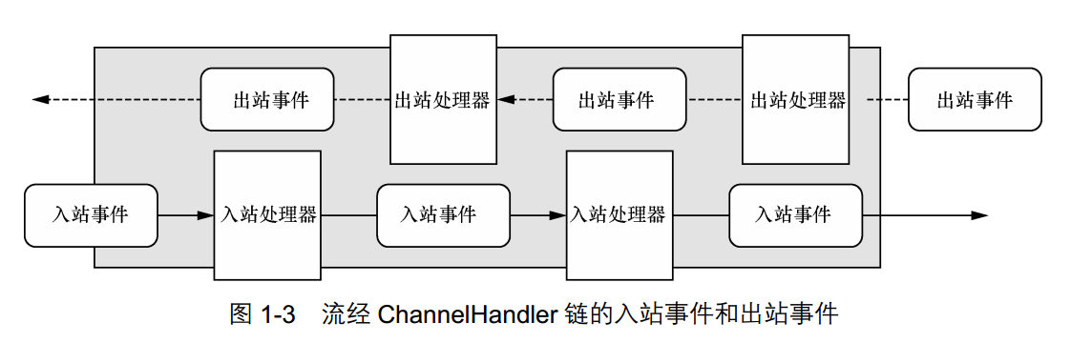

ChannelHandler，是一个借口族的父借口，它的实现负责接收并响应事件通知。在Netty应用程序中，所有的数据处理逻辑都包含在这些核心抽象的实现中。

在Echo服务器中，会响应传入的消息，所以它需要实现ChannelInboundHandler接口，用来定义响应入站事件的方法。

# Channel、 EventLoop 和 ChannelFuture

Channel—Socket；  
EventLoop—控制流、多线程处理、并发；  
ChannelFuture—异步通知。

# EventLoop 接口

EventLoop 定义了 Netty 的核心抽象，用于处理连接的生命周期中所发生的事件。

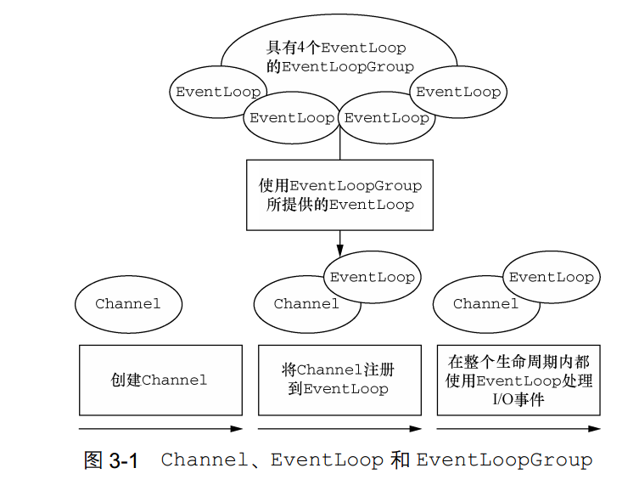

这些关系是：   
ν 一个 EventLoopGroup 包含一个或者多个 EventLoop；  
ν 一个 EventLoop 在它的生命周期内只和一个 Thread 绑定；  
ν 所有由 EventLoop 处理的 I/O 事件都将在它专有的 Thread 上被处理；  
ν 一个 Channel 在它的生命周期内只注册于一个 EventLoop；  
ν 一个 EventLoop 可能会被分配给一个或多个 Channel。

单个EventLoop可能会被指派用于服务多个Channel。  
注意，在这种设计中，一个给定 Channel 的 I/O 操作都是由相同的 Thread 执行的，实际  
上消除了对于同步的需要。

不确定：一个线程可能被多个EventLoop一起使用

if (executor == null) {

executor = new ThreadPerTaskExecutor(newDefaultThreadFactory());

}

children = new EventExecutor[nThreads];

for (int i = 0; i < nThreads; i ++) {

boolean success = false;

try {

children[i] = newChild(executor, args);

success = true;

}

}

# Netty4中的IO和事件处理

在Netty 4 中， 所有的I/O操作和事件都由已经被分配给了EventLoop的那个Thread来处理。

# Netty 3 中的 I/O 操作

只保证了入站（之前称为上游）事件会在所谓的 I/O 线程（对应于 Netty 4 中的 EventLoop）中执行。所有的出站（下游）事件都由调用线程处理，其可能是 I/O 线程也可能是别的线程。

# 任务调度

## 使用 EventLoop 调度任务

ScheduledExecutorService 的实现具有局限性，例如，事实上作为线程池管理的一部分，将会有额外的线程创建。如果有大量任务被紧凑地调度， 那么这将成为一个瓶颈。 Netty 通过 Channel 的 EventLoop 实现任务调度解决了这一问题。

永远不要在 Netty 的 I/O 线程上执行任何非 CPU 限定  
的代码——你将会从 Netty 偷取宝贵的资源，并因此影响到服务器的吞吐量。  
因此， HttpRequest 和 HttpChunk 都可以通过切换到另一个不同的线程，来将执行流程  
移交给请求处理器。当请求处理器不是 CPU 限定时，就会发生这样的情况，不管是因为它们访  
问了数据库，还是执行了不适合于本地内存或者 CPU 的逻辑。

## 线程管理

Netty线程模型的卓越性能取决于对于当前执行的Thread的身份的确定，也就是说，确定它是否是分配给当前Channel以及它的EventLoop的那一个线程。

如果（当前）调用线程正是支撑 EventLoop 的线程，那么所提交的代码块将会被（直接）执行。否则，EventLoop 将调度该任务以便稍后执行，并将它放入到内部队列中。当 EventLoop下次处理它的事件时，它会执行队列中的那些任务/事件。这也就解释了任何的 Thread 是如何与 Channel 直接交互而无需在 ChannelHandler 中进行额外同步的。

注意，每个 EventLoop 都有它自已的任务队列，独立于任何其他的 EventLoop。

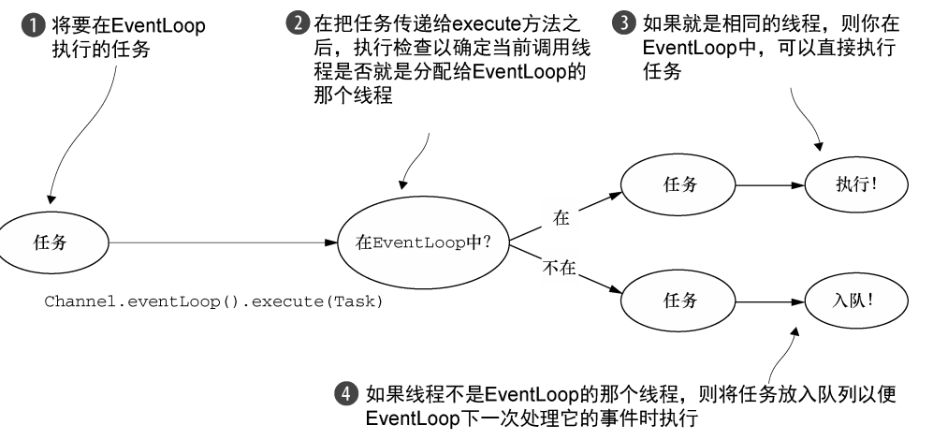

我们之前已经阐明了不要阻塞当前 I/O 线程的重要性。我们再以另一种方式重申一次：“永远不要将一个长时间运行的任务放入到执行队列中，因为它将阻塞需要在同一线程上执行的任何其他任务。” 如果必须要进行阻塞调用或者执行长时间运行的任务，我们建议使用一个专门的EventExecutor。

## EventLoop/线程的分配

服务于Channel的I/O和事件的EventLoop包含在EventLoopGroup中。

1.异步传输

使用少量的EventLoop,每个EventLoop可以被多个Channel所共享。

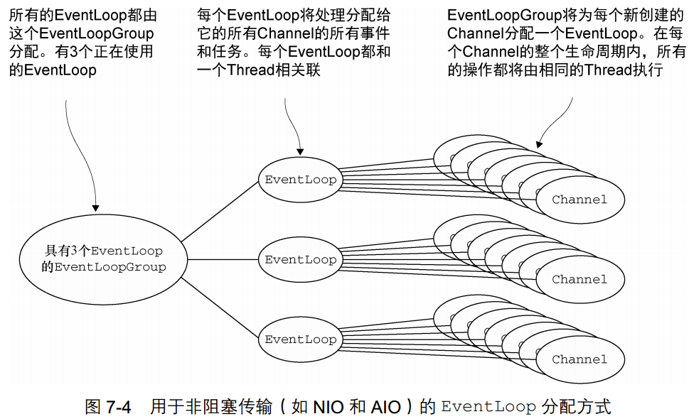

EventLoopGroup负责为每个新创建的Channel分配一个EventLoop。在当前实现中，使用顺序循环(round-robin)的方式进行分配以获取一个均衡的分布，并且相同的EventLoop可能会分配给多个Channel。

2.阻塞传输

用于OIO，每一个Channel都将分配一个EventLoop(以及该EventLopp的线程)。

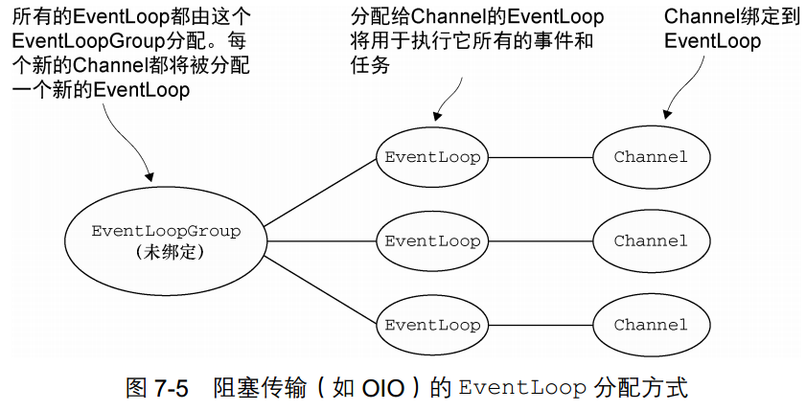

# Netty I/O线程

Netty的I/O线程NioEventLoop由于聚合了多路复用器Selector，可以同时并发处理成百上千个客户端SocketChannel。由于读写操作都是非阻塞的，这就可以充分提升I/O线程的运行效率，避免由频繁的I/O阻塞导致的线程挂起。另外，由于Netty采用了异步通信模式，一个I/O线程可以并发处理N个客户端连接和读写操作。

# ChannelHandler 接口

Netty 的主要组件是 ChannelHandler， 它充当了所有处理入站和出站数据的应用程序逻辑的容器。

Netty 以适配器类的形式提供了大量默认的 ChannelHandler 实现为什么需要适配器类  
有一些适配器类可以将编写自定义的 ChannelHandler 所需要的努力降到最低限度，因为它们提  
供了定义在对应接口中的所有方法的默认实现。  
下面这些是编写自定义 ChannelHandler 时经常会用到的适配器类：  
ν ChannelHandlerAdapter  
ν ChannelInboundHandlerAdapter  
ν ChannelOutboundHandlerAdapter  
ν ChannelDuplexHandler

ChannelPipeline 持有所有将应用于入站和出站数据以及事件的 ChannelHandler 实例，这些 ChannelHandler 实现了应用程序用于处理状态变化以及数据处理的逻辑。  
ChannelHandler 的典型用途包括：  
ν 将数据从一种格式转换为另一种格式；  
ν 提供异常的通知；  
ν 提供 Channel 变为活动的或者非活动的通知；  
ν 提供当 Channel 注册到 EventLoop 或者从 EventLoop 注销时的通知；  
ν 提供有关用户自定义事件的通知。

# ChannelPipeline 接口

ChannelPipeline 提供了 ChannelHandler 链的容器，并定义了用于在该链上传播入站和出站事件流的 API。

当 Channel 被创建时，它会被自动地分配到它专属的 ChannelPipeline。ChannelHandler 安装到 ChannelPipeline 中的过程如下所示：  
ν 一个ChannelInitializer的实现被注册到了ServerBootstrap中；  
ν 当 ChannelInitializer.initChannel()方法被调用时， ChannelInitializer将在 ChannelPipeline 中安装一组自定义的 ChannelHandler；  
ν ChannelInitializer 将它自己从 ChannelPipeline 中移除。

ChannelPipeline是一个拦截流经Channel的入站和出站事件的ChannelHandler 实例链.

每一个新创建的 Channel 都将会被分配一个新的 ChannelPipeline。这项关联是永久性的； Channel 既不能附加另外一个 ChannelPipeline，也不能分离其当前的。在 Netty 组件的生命周期中，这是一项固定的操作，不需要开发人员的任何干预。

根据事件的起源，事件将会被 ChannelInboundHandler 或者 ChannelOutboundHandler处理。随后， 通过调用 ChannelHandlerContext 实现，它将被转发给同一超类型的下一个ChannelHandler.

# 事件传播

ctx.pipeline().write("hello world");和ctx.channel().write("hello world");效果相同，底层都使用了

AbstractChannel.pipeline.write(msg);

通过添加ChannelHandler的顺序传播，如果通过pipeline进行传播

ctx.channel().pipeline().fireChannelRead("hello world");会头节点(HandlerContext)进行传播

如果通过ChannelHandlerContext进行传播ctx.fireChannelRead(msg);，会从当前节点进行传播，下一个节点受影响

# 引导类Bootstrap

引导类实现Cloneable，因为有时可能会需要创建多个具有类似配置或者完全相同配置的Channel。为了支持这种模式而又不需要为每个Channel都创建并配置一个新的引导类实例，AbstractBootstrap被标记为了Cloneable。在一个已经配置完成的引导类实例上调用clone()方法将返回另一个可以立即使用的引导类实例，是一个浅拷贝。

## 引导客户端

Bootstrap 类负责为客户端和使用无连接协议的应用程序创建 Channel

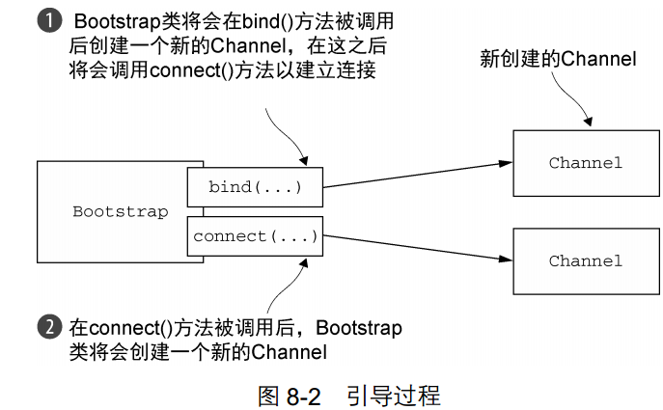

## 引导服务器

ServerChannel的实现负责创建子Channel，这些字Channel代表了已被接受的连接。因此，负责引导ServerChannel的ServerBootstrap提供了这些方法，以简化将设置应用到已被接受的子Channel的ChannelConfig的任务。

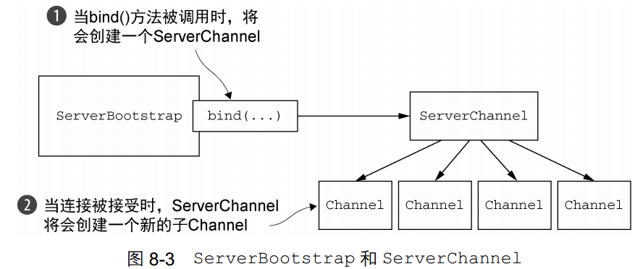

## 从Channel引导客户端

现在服务端收到一个请求，要求服务开启另一个客户端，传统的方法是从接受到客户端的请求的Channel中引导一个客户端Channel,然后你创建一个Bootstrap实例，一个EventLoop但是不高效，因为它将要求你为每一个新创建的客户端Channel定义另一个EventLoop,产生额外的线程，以及接受到客户端的请求的Channel和新开启的Channel之间交换数据时不可避免的上下文切换。

好的方案，将从接受到客户端的请求的Channel的EventLoop传递给新的Bootstap使用，节省线程。

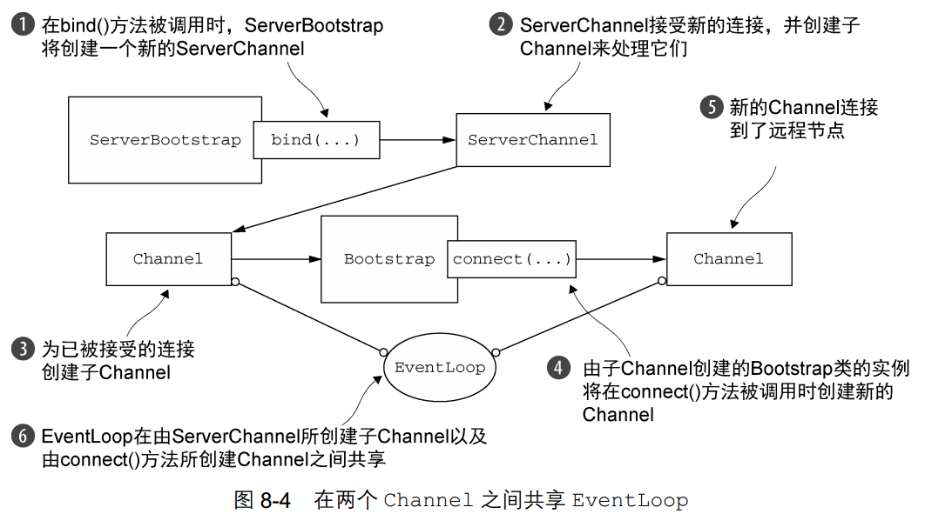

## 在引导过程中添加多个 ChannelHandler

Netty 提供了一个特殊的 ChannelInboundHandlerAdapter 子类：  
public abstract class ChannelInitializer<C extends Channel> extends ChannelInboundHandlerAdapter  
它定义了下面的方法：  
protected abstract void initChannel(C ch) throws Exception;  
这个方法提供了一种将多个 ChannelHandler 添加到一个 ChannelPipeline 中的简便方法。你只需要简单地向 Bootstrap 或 ServerBootstrap 的实例提供你的 ChannelInitializer 实现即可，并且一旦 Channel 被注册到了它的 EventLoop 之后，就会调用你的initChannel()版本。在该方法返回之后， ChannelInitializer 的实例将会从 ChannelPipeline 中移除它自己。

如果你的应用程序使用了多个 ChannelHandler，请定义你自己的 ChannelInitializer  
实现来将它们安装到 ChannelPipeline 中。

# ChannelHandlerContext接口

ChannelHandlerContext 代表了 ChannelHandler 和 ChannelPipeline 之间的关联，每当有 ChannelHandler 添加到 ChannelPipeline 中时，都会创建 ChannelHandlerContext。 ChannelHandlerContext 的主要功能是管理它所关联的 ChannelHandler 和在同一个 ChannelPipeline 中的其他 ChannelHandler 之间的交互。

ChannelHandlerContext使得ChannelHandler能够和它的ChannelPipeline以及其他的ChannelHandler 交 互 。 ChannelHandler 可 以 通 知 其 所 属 的 ChannelPipeline 中 的 下 一 个ChannelHandler，甚至可以动态修改它所属的ChannelPipeline。

ChannelHandlerContext 有很多的方法，其中一些方法也存在于 Channel 和 ChannelPipeline 本身上，但是有一点重要的不同。如果调用 Channel 或者 ChannelPipeline 上的这些方法，它们将沿着整个 ChannelPipeline 进行传播。而调用位于 ChannelHandlerContext上的相同方法，则将从当前所关联的 ChannelHandler 开始，并且只会传播给位于该ChannelPipeline 中的下一个能够处理该事件的 ChannelHandler。

当使用 ChannelHandlerContext 的 API 的时候，请牢记以下两点：  
ν ChannelHandlerContext 和 ChannelHandler 之间的关联（绑定）是永远不会改  
变的，所以缓存对它的引用是安全的；

ν 如同我们在本节开头所解释的一样，相对于其他类的同名方法， ChannelHandler Context的方法将产生更短的事件流， 应该尽可能地利用这个特性来获得最大的性能。

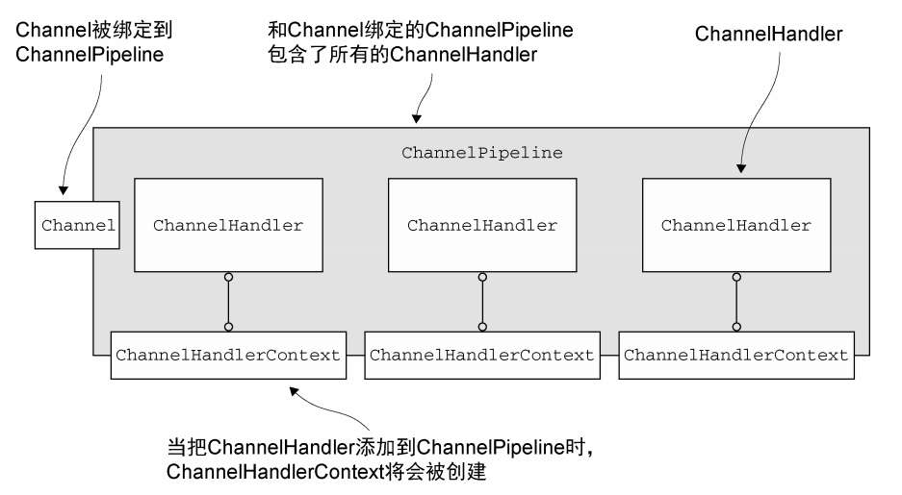

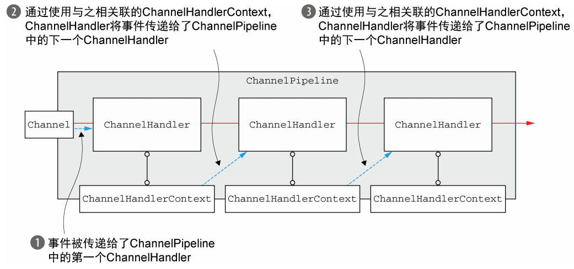

# Netty的使用

Netty应用程序通常与组织的专有软件集成在一起，而像Channel这样的组件可能甚至会在正常的Netty生命周期之外被使用。在某些常用的属性和数据不可用时，Netty提供了AttributeMap抽象（一个由Channel和引导类提供的集合）以及AttributeKey<T>（一个用于插入和获取属性值的泛型类）。

例如，考虑一个用于跟踪用户和Channel之间的关系的服务器应用程序。这可以通过将用户ID存储为Channel的一个属性来完成。

bootstrap.attr(id, 123456);

Integer idValue = channelHandlerContext.channel().attr(id).get();

# 优雅关闭

Future<?> future = group.shutdownGracefully();  
// block until the group has shutdown  
future.syncUninterruptibly();

# 单元测试

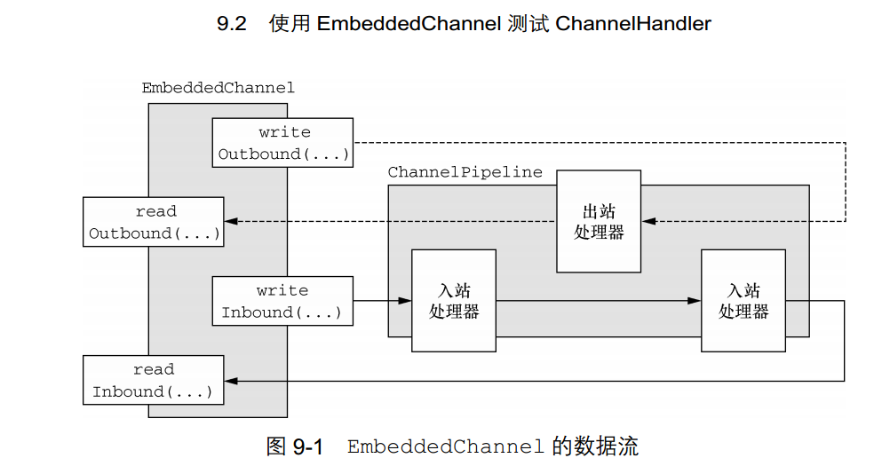

# idea如何查看方法的具体实现而不是接口

ctrl+alt+鼠标

# idea如何搜索类

ctrl+alt+N

# idea查看类的方法

ctrl+F12

# ByteBuf可丢弃字节

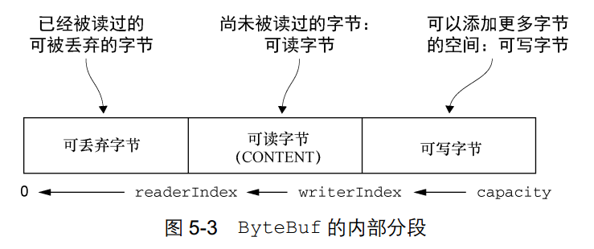

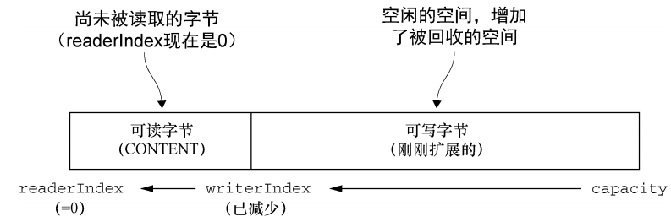

图 5-4 展示了图 5-3 中所展示的缓冲区上调用discardReadBytes()方法后的结果。可以看  
到， 可丢弃字节分段中的空间已经变为可写的了。注意，在调用discardReadBytes()之后，对  
可写分段的内容并没有任何的保证

虽然你可能会倾向于频繁地调用 discardReadBytes()方法以确保可写分段的最大化，但是  
请注意， 这将极有可能会导致内存复制，因为可读字节（图中标记为 CONTENT 的部分）必须被移动到缓冲区的开始位置。

不要频繁的使用discardReadBytes()，极有可能会导致内存复制。

# netty源码阅读

### 2.2 netty对于socekt的抽象

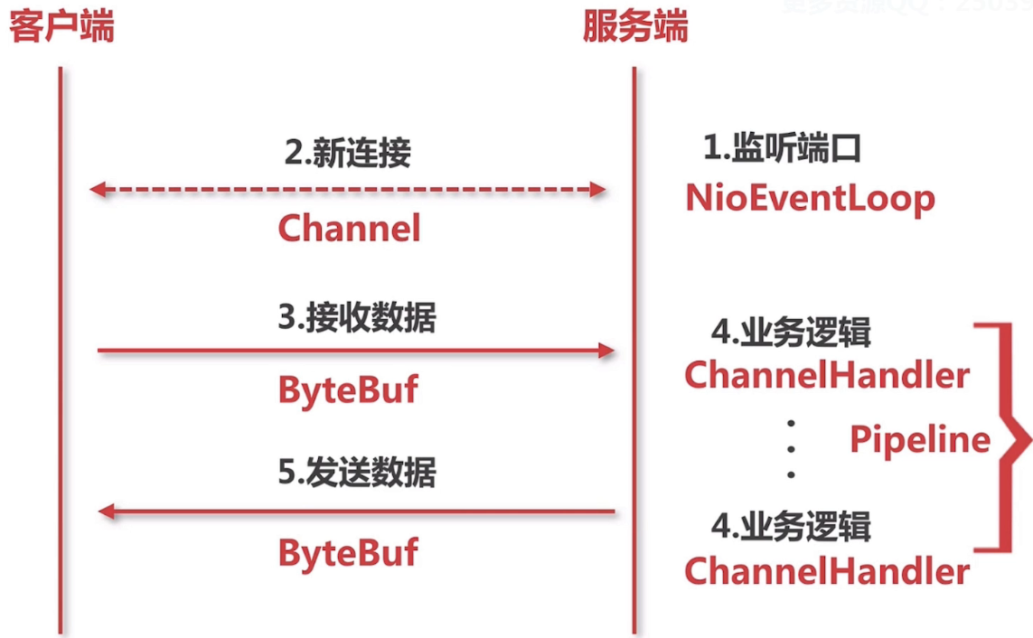

netty将socketChannel(新用户的连接)抽象成一个Channel

服务端接收消息，都是ByteBuf

### 2.3 netty基本组件

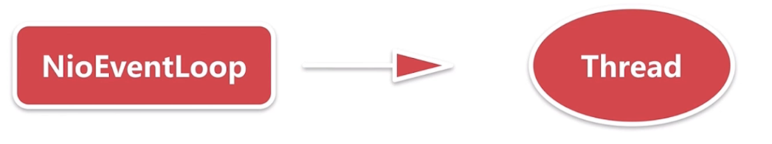

NioEventLoop对应demo中的Thread,这个线程包括两部分（应该是起了两种线程）

1.服务端接收客户端连接

2.处理每个连接的读写

boosGroup用户接收服务端连接

workerGroup处理每个连接的读写

EventLoopGroup bossGroup = new NioEventLoopGroup(1);  
EventLoopGroup workerGroup = new NioEventLoopGroup();



netty创建一个socket，Channel对这个socket进行封装

netty是把底层的一个Channel封装成NioSocketChannel,放到list之后再返回

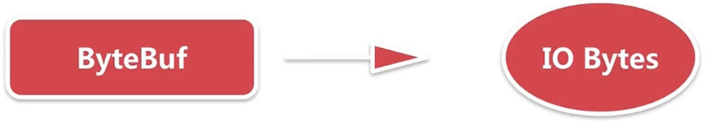





### 3.1 netty服务端启动

1.创建服务端Channel(调用jdk底层的API创建jdk的一个Channel,netty将其包装成自己的Channel，同时创建一些基本组件，绑定到此Channel上)

2.初始化服务端Channel(初始化一些基本属性，添加逻辑处理器)

3.注册selector(netty将jdk底层的Channel注册到事件轮询器selector上面，并把netty的服务端Channel作为一个attachment绑定在对应的jdk底层的服务端Channel)

这样在后续有事件轮询出来的时候就可以直接拿到这个attachment

附加的对象

可以将一个对象或者更多信息附着到SelectionKey上，这样就能方便的识别某个给定的通道。例如，可以附加 与通道一起使用的Buffer，或是包含聚集数据的某个对象。使用方法如下：

selectionKey.attach(theObject);

Object attachedObj = selectionKey.attachment();

还可以在用register()方法向Selector注册Channel的时候附加对象。如：

SelectionKey key = channel.register(selector, SelectionKey.OP_READ, theObject);

4.端口绑定

#### 1.创建服务端Channel

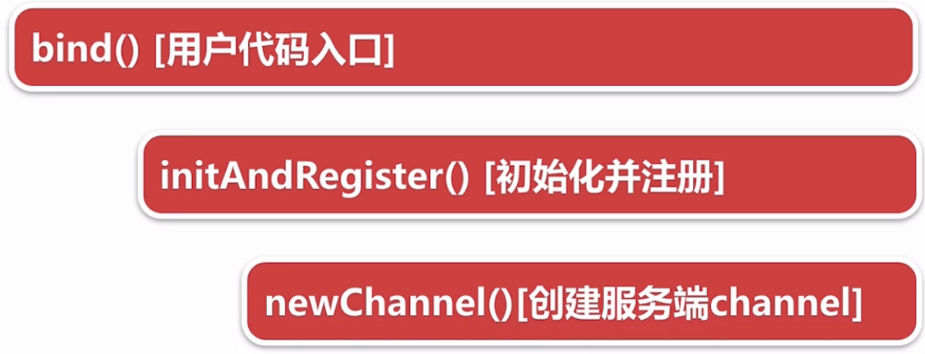

ServerBootstrap. bind(8888){

doBind(SocketAddress){

final ChannelFuture regFuture = this.initAndRegister(){

//

channel = this.channelFactory.newChannel(){

//注册jdk Channel,并返回包装的nettyChannel

return (Channel)this.clazz.newInstance();

}

this.init(channel);

}

}

}

这个this.clazz.newInstance();

ReflectiveChannelFactory是这个类的方法，clazz从哪里来

ServerBootstrap.channel(NioServerSocketChannel.class){

return this.channelFactory((io.netty.channel.ChannelFactory)(new ReflectiveChannelFactory(channelClass))){

//this是ServerBootstrap

this.channelFactory = channelFactory;

}

}

#### 2.反射创建服务端Channel

这里执行的是ServerBootstrap.bind()的过程中的代码

反射创建Channel,这个Channel是.channel(NioServerSocketChannel.class)



public NioServerSocketChannel() {  
 this(newSocket(DEFAULT_SELECTOR_PROVIDER));  
}

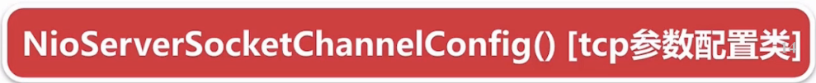

public NioServerSocketChannel(java.nio.channels.ServerSocketChannel channel) {  
 super((Channel)null, channel, 16);  
 this.config = new NioServerSocketChannel.NioServerSocketChannelConfig(this, this.javaChannel().socket());  
}

负责jdk底层的一个Channel,对这个Channel的tcp的一些配置（backlog,receivebuffer,sendbuffer）

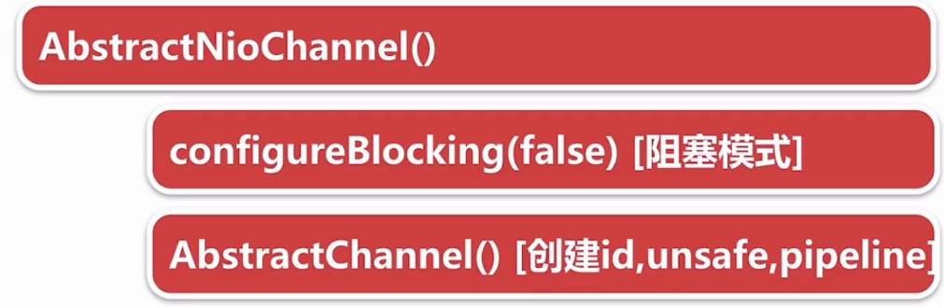

protected AbstractNioMessageChannel(Channel parent, SelectableChannel ch, int readInterestOp) {  
 super(parent, ch, readInterestOp){

super(parent){

this.parent = parent;  
 this.id = this.newId();  
 this.unsafe = this.newUnsafe();  
 this.pipeline = this.newChannelPipeline();

};  
 this.ch = ch;  
 this.readInterestOp = readInterestOp;

ch.configureBlocking(false);//非阻塞

}  
}

protected AbstractChannel(Channel parent) {  
 this.parent = parent;  
 this.id = this.newId();  
 this.unsafe = this.newUnsafe();  
 this.pipeline = this.newChannelPipeline();  
}

与channel底层的操作都在unsafe上进行

NioServerSocketChannel(){

this(newSocket(DEFAULT_SELECTOR_PROVIDER){

//创建jdk ServerSocketChannel

return provider.openServerSocketChannel();

}){

//这里的channel是jdk的，是newSocket出来的

super((Channel)null, channel, 16);

this.config = new NioServerSocketChannel.NioServerSocketChannelConfig(this, this.javaChannel().socket());

};

}

#### 3.初始化服务端Channel

在ServerBootstrap.bind()方法里有一个init方法，用于初始化服务端

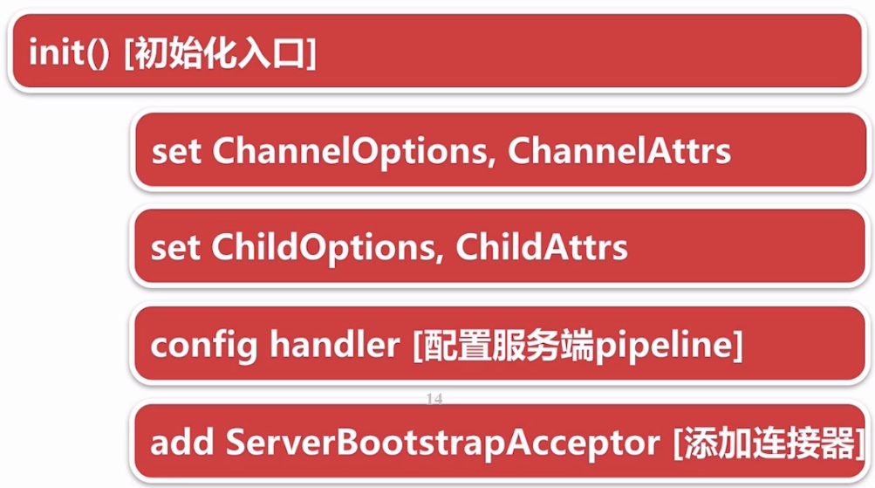

add ServerBootstrapAcceptor主要是给accept到的一个新连接分配一个NIO线程

init()初始化入口

第一个步骤：set ChannelOptions,ChannelAttrs对应init方法这段逻辑

Map<ChannelOption<?>, Object> options =this.options0();  
 synchronized(options) {  
 channel.config().setOptions(options);  
 }  
  
 Map<AttributeKey<?>, Object> attrs = this.attrs0();  
 synchronized(attrs) {  
 Iterator i$ = attrs.entrySet().iterator();  
  
 while(true) {  
 if (!i$.hasNext()) {break;}  
  
 Entry<AttributeKey<?>, Object> e = (Entry)i$.next();  
 AttributeKey<Object> key = (AttributeKey)e.getKey();  
 channel.attr(key).set(e.getValue());  
 }  
}

第二个步骤：set ChildOptions,childAttrs

synchronized(this.childOptions) {  
 currentChildOptions = (Entry[])this.childOptions.entrySet().toArray(newOptionArray(this.childOptions.size()));  
}  
  
var9 = this.childAttrs;  
final Entry[] currentChildAttrs;  
synchronized(this.childAttrs) {  
 currentChildAttrs = (Entry[])this.childAttrs.entrySet().toArray(newAttrArray(this.childAttrs.size()));  
}

第三个步骤：config handler 配置服务端pipeLine

p.addLast(new ChannelHandler[]{new ChannelInitializer<Channel>() {

public void initChannel(Channel ch) throws Exception {

final ChannelPipeline pipeline = ch.pipeline();

ChannelHandler handler = ServerBootstrap.this.config.handler();

if (handler != null) {

pipeline.addLast(new ChannelHandler[]{handler});

}

ch.eventLoop().execute(new Runnable() {

public void run() {

pipeline.addLast(new ChannelHandler[]{new ServerBootstrap.ServerBootstrapAcceptor(currentChildGroup, currentChildHandler, currentChildOptions, currentChildAttrs)});

}

});

}

}});

第四个步骤：add ServerBootstrapAcceptor 这是netty默认添加的一个ChannelHandler

ch.eventLoop().execute(new Runnable() {

public void run() {

pipeline.addLast(new ChannelHandler[]{new ServerBootstrap.ServerBootstrapAcceptor(currentChildGroup, currentChildHandler, currentChildOptions, currentChildAttrs)});

}

});

在将自定义的ChannelHandler添加到pipeLine后，最后添加一个默认的ServerBootstrapAcceptor（就是一个ChannelHandler）

#### 4.注册selector

也是在ServerBootstrap.bind()过程中执行

初始化服务端完成后，会调用register方法

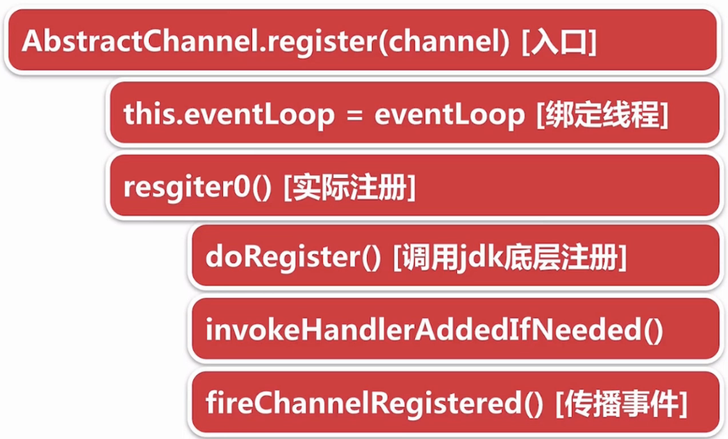

AbstractBootstrap.initAndRegister(){

ChannelFuture regFuture = this.config().group().register(channel);

}

会调用

AbstractChannel.register(eventLoop,ChannelPromise promise){

//后续所有的IO操作都是交给这个eventLoop来处理

AbstractChannel.this.eventLoop = eventLoop;

this.register0(promise){

AbstractChannel.this.doRegister(){

//0表示不关心任何事件

this.selectionKey = this.javaChannel().register(this.eventLoop().selector, 0, this);

}

AbstractChannel.this.pipeline.invokeHandlerAddedIfNeeded();

//这里是false，因为netty在这个过程中只是进行了一个select操作，没有进行bind操作,fireChannelActive会在绑定过程中触发事件

if (AbstractChannel.this.isActive()) {

if (firstRegistration) {

AbstractChannel.this.pipeline.fireChannelActive();

} else if (AbstractChannel.this.config().isAutoRead()) {

this.beginRead();

}

}

};

}

#### 5.端口绑定

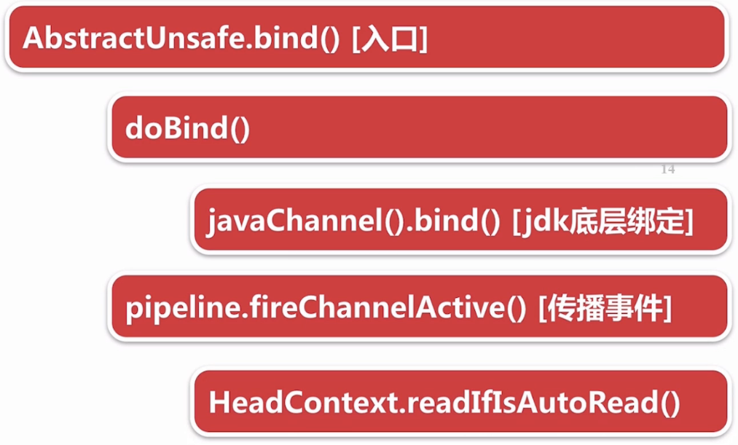

HeadContext.readIfIsAutoRead()主要是将之前注册的0事件重新注册为accept事件，这样有新连接进来，selecter就会轮询到一个accept事件，最终就可以将这个连接交给netty来处理

AbstractBootstrap.dobind(localAddress){

//Channel的创建，初始化，注册

final ChannelFuture regFuture = this.initAndRegister();

doBind0(regFuture, channel, localAddress, promise){

...

AbstractChannel.bind(localAddress, promise){

//在端口绑定前isActive()是false

boolean wasActive = isActive();

NioServerSocketChannel.doBind(localAddress){

javaChannel().bind(localAddress, config.getBacklog());

};

//bind执行完了 isActive()是true,下面这段逻辑会执行

if (!wasActive && isActive()) {

invokeLater(new Runnable() {

@Override

public void run() {

//触发ChannelActive事件，服务端Channel在传播一个active事件首先从pipeline开始传播，从pipeline的第一个节点开始传播，第一个节点是HeadContext

pipeline.fireChannelActive();

（触发了HeadContext.readIfIsAutoRead()

//这里的readInterestOp就是accept的int码

selectionKey.interestOps(interestOps | readInterestOp);

）

}

});

}

}

};

}

### 4.1 NioEventLoop

默认情况下，Netty服务端起多少线程？何时启动？

Netty是如何解决jdk空轮询bug的？

Netty如何保证异步串行无锁化？

Netty在外部线程调用Channel，EventLoop的一些方法的时候，通过inEventLopp判断是外部线程还是netty线程，将所有的操作封装成一个task,在nioEventLoop执行逻辑的第三过程，这些task会挨个执行

场景：拿到一个客户端的Channel,而不需要对这个Channel进行同步，就直接可以多线程并发读写，ChannelHandler里面所有的操作都是线程安全的

#### 1.NioEventLoop创建

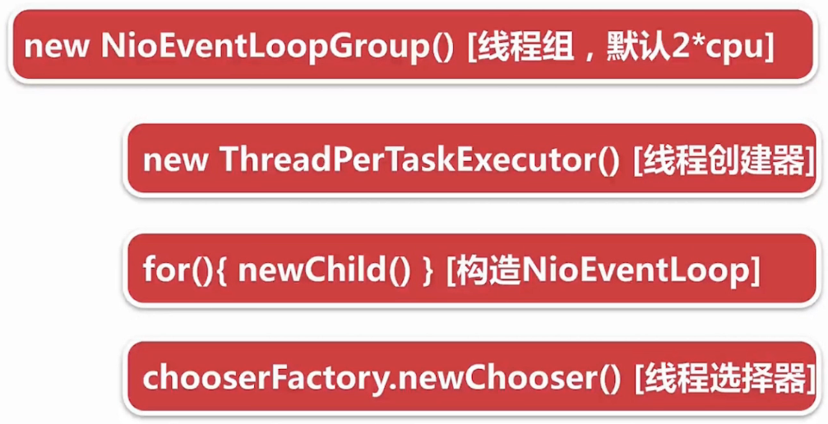

NioEventLoop在调用EventLoopGroup bossGroup = new NioEventLoopGroup(1);

NioEventLoopGroop的构造函数的时候被创建，如果不传入参数默认[线程组，2*cpu]

会创建new ThreadPerTaskExecutor()主要是用来提供用于创建NioEventGroop对应的底层的线程的一个实体

for(){newChild()}给每个NioEventLoop配置一些核心的参数，newChild创建NioEventLoop线程

chooserFactory.newChooser()[线程选择器]主要是给每个新连接分配EventLoop线程

new NioEventLoopGroup(){

...

MultithreadEventExecutorGroup. MultithreadEventExecutorGroup(int nThreads, Executor executor,EventExecutorChooserFactory chooserFactory, Object... args){

//主要是用来提供用于创建NioEventGroop对应的底层的线程的一个实体

executor = new ThreadPerTaskExecutor(newDefaultThreadFactory());

children = new EventExecutor[nThreads];

//给每个NioEventLoop配置一些核心的参数

for (int i = 0; i < nThreads; i ++) {

boolean success = false;

try {

// newChild创建NioEventLoop线程

children[i] = newChild(executor, args);

success = true;

}

}

// chooserFactory.newChooser()[线程选择器]主要是给每个新连接分配EventLoop线程

chooser = chooserFactory.newChooser(children);

}

};

##### 1.1 ThreadPerTaskExecutor

每次执行任务都会创建一个线程实体

public final class ThreadPerTaskExecutor implements Executor {  
 private final ThreadFactory threadFactory;  
  
 public ThreadPerTaskExecutor(ThreadFactory threadFactory) {  
 if (threadFactory == null) {  
 throw new NullPointerException("threadFactory");  
 }  
 this.threadFactory = threadFactory;  
 }  
  
 @Override  
 public void execute(Runnable command) {  
 threadFactory.newThread(command).start();  
 }  
}

NioEventLoop线程命名规则nioEventLoop-1-xx

-1线程池，也就是第几个EventGroup

-xx 在EventGroup下面的第几个EventLoop

##### 1.2 newchild()创建NioEventLoop线程

new NioEventLoopGroup()构造父类...的构造new MultithreadEventExecutorGroup()里面执行newchilid()创建NioEventLoop线程

在newchild()之前执行了

保存线程执行器ThreadPerTaskExecutor

创建一个MpseQueue

创建一个selector

MultithreadEventExecutorGroup.newchild (Executor executor, Object... args){

new NioEventLoop(this, executor, (SelectorProvider) args[0],

((SelectStrategyFactory) args[1]).newSelectStrategy(), (RejectedExecutionHandler) args[2]){

super(parent, executor, false, DEFAULT_MAX_PENDING_TASKS, rejectedExecutionHandler){

...

SingleThreadEventExecutor(){

1.保存线程执行器

//主要是用在外部线程在执行netty的一些任务的时候，如果判断不是在nioeventloop对应的线程里面去执行，直接放进任务队列，由nioeventloop对应的一个线程执行

taskQueue = newTaskQueue(this.maxPendingTasks){

NioEventLoop. newTaskQueue(int maxPendingTasks) {

// This event loop never calls takeTask()

// 创建一个MpscQueue

// 多生产者对应外部线程，single 消费者，就是netty的nioeventloop这个线程

return PlatformDependent.newMpscQueue(maxPendingTasks);

}

};

}

};

provider = selectorProvider;

//轮询注册到selector上的一些连接

selector = openSelector();

selectStrategy = strategy;

};

};

##### 1.3 创建chooser

chooser = chooserFactory.newChooser(children); 主要是给每个新连接分配EventLoop线程

chooser如何使用，在

MultithreadEventExecutorGroup 类中调用next方法给新连接分配Eventloop线程

public EventExecutor next() {

return chooser.next();

}

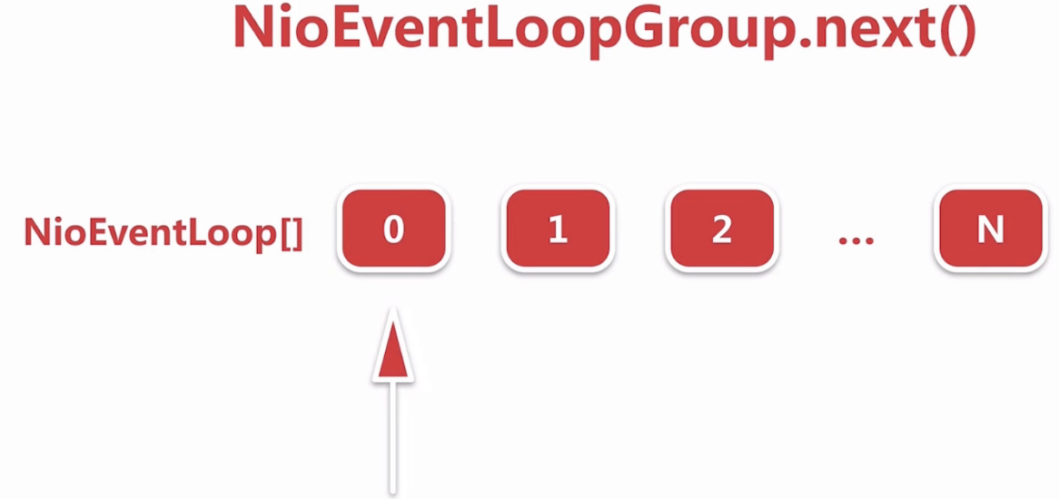

创建chooser

chooser = chooserFactory.newChooser(children){

DefaultEventExecutorChooserFactory. newChooser(EventExecutor[] executors) {

//判断当前nioEventloop数组的个数是否是2的幂

//这里netty的优化，next()方法的优化

if (isPowerOfTwo(executors.length)) {

// idx.getAndIncrement() & executors.length - 1,2进制与比取模效率快

return new PowerOfTowEventExecutorChooser(executors);

} else {

return new GenericEventExecutorChooser(executors);

}

}

};

#### 2.NioEventLoop启动

NioEventLoop启动有两大触发器

1.服务端启动绑定端口 bind

2.新连接接入通过chooser绑定一个NioEventLoop

这里先讨论服务端绑定端口

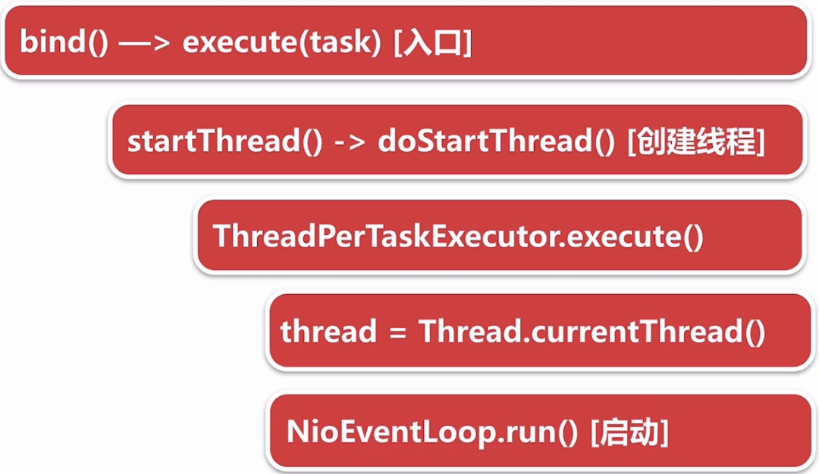

bind()将具体绑定端口的操作，封装成一个task

调用nioEventLoop的execute(task)

netty会判断调用execute的线程不是nio的线程

调用startThread()方法 创建线程

具体的创建线程是通过线程执行器创建ThreadPerTaskExecutor.execute() 每次执行一个任务的时候都会创建一个线程

创建线程后nioEventLoop会将线程进行保存thread = Thread.currentThread()

保存的目的是后续对EventLoop执行的线程是否是本身，如果不是就封装一个taskQueue里串行执行

##### 2.1 bind() -> execute(task)

AbstractBootstrap.doBind0(){

channel.eventLoop().execute(new Runnable() {

@Override

public void run() {

if (regFuture.isSuccess()) {

channel.bind(localAddress, promise).addListener(ChannelFutureListener.CLOSE_ON_FAILURE);

} else {

promise.setFailure(regFuture.cause());

}

}

}){

...

startThread(){

//判断当前线程是否是未启动的

//如果是执行

SingleThreadEventExecutor.doStartThread(){

//会创建任务并执行

ThreadPerTaskExecutor. execute({

...

//创建线程后nioEventLoop会将线程进行保存

thread = Thread.currentThread();

//进行实际的启动 NioEventLoop.run()启动

SingleThreadEventExecutor.this.run();

});

}

};

addTask(task);

};

}

#### 3.NioEventLoop执行逻辑

NioEventLoop.run();

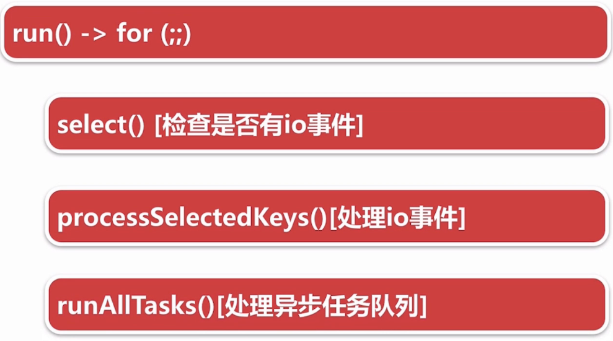

SingleThreadEventExecutor.this.run(){

NioEventLoop.run(){

for(;;){

//轮询这个selector上的IO事件（一个eventloop对应一个selecter）

select(wakenUp.getAndSet(false));

//ioRatio控制processSelectedKeys，runAllTasks函数的执行时间

if (ioRatio == 100) {

try {// processSelectedKeys处理IO相关的逻辑

processSelectedKeys();

} finally {

// Ensure we always run tasks.

//外部线程扔到taskQueue里的任务

runAllTasks();

}

} else {

final long ioStartTime = System.nanoTime();

try {

processSelectedKeys();

} finally {

// Ensure we always run tasks.

final long ioTime = System.nanoTime() - ioStartTime;

runAllTasks(ioTime * (100 - ioRatio) / ioRatio);

}

}

}

};

};

##### 3.1 select()方法执行逻辑 检测IO事件

for(;;)

1.计算本次执行select的截止时间，主要根据nioEventLoop是否有定时任务要处理，

deadline以及任务穿插逻辑处理

2.如果dealine没有用完，或者没有定时任务需要处理

进行阻塞式select(阻塞1s),外部线程可以将阻塞唤醒

3.避免jdk空轮询的bug

int selectedKeys = selector.select(timeoutMillis);

如果select没有阻塞够timeoutMillis那么可能发生空轮询bug，进行轮询计数，到达512次的时候调用rebuildSelector

NioEventLoop.rebuildSelector();

##### 3.2 processSelectedKeys()执行逻辑 处理IO事件

1.selected keySet优化 修改原生jdk selected 将selectkey 的原hashset数据结构通过反射替换为数组

selector = openSelector();

构造函数里执行这句代码进行优化selector

openSelector(){

//jdk

selector = provider.openSelector();

}

2. processSelectedKeysOptimized(selectedKeys.flip());

真正处理IO事件

processSelectedKeysOptimized(SelectionKey[] selectedKeys) {

}

##### 3.3 runAllTasks()执行逻辑

1.task的分类和添加

netty有两个任务队列，在创建NioEventLoop是就创建了mpscQueue

定时任务队列 NioEventLoop对外暴露了一个方法schedule

2.任务的聚合

执行任务时刻不能超过这个时刻timeoutNanos

SingleThreadEventExecutor.runAllTasks(long timeoutNanos) {

//将定时任务队列的任务放入taskqueue

fetchFromScheduledTaskQueue();

...

}

3.任务执行

SingleThreadEventExecutor.runAllTasks(long timeoutNanos) {

//将定时任务队列的任务放入taskqueue

fetchFromScheduledTaskQueue();

for (;;) {

safeExecute(task);

runTasks ++;

//没执行64个任务，就比较执行时间是否超过了给定的时间

// Check timeout every 64 tasks because nanoTime() is relatively expensive.

// XXX: Hard-coded value - will make it configurable if it is really a problem.

if ((runTasks & 0x3F) == 0) {

lastExecutionTime = ScheduledFutureTask.nanoTime();

if (lastExecutionTime >= deadline) {

break;

}

}

task = pollTask();

if (task == null) {

lastExecutionTime = ScheduledFutureTask.nanoTime();

break;

}

}

}

### 5.1 新连接接入

telnet 127.0.0.1 8889

Netty是在哪里检测有新连接接入的？

1.boss线程轮询出accept事件

2.通过jdk底层的accept方法去创建这条连接

新连接是怎样注册到NioEventLoop线程的？

boss线程调用chooser的next方法拿到一个NioEventLoop,将这条连接注册到NioEventLoop的selector上去

Netty新连接接入处理逻辑

1.检测新连接（新连接通过服务端Channel绑定的selector轮询出accept事件）

2.基于jdk的accept,创建出NioSocketChannel

3.netty给NioSocketChannel分配一个NioEventLoop,接着讲该NioSocketChannel注册到该NioEventLoop的selector上

4.接着向这个selector注册读事件

### 5.2 新连接检测

NioEventLoop.run(){

//检测新连接

processSelectedKeys();

runAllTasks(ioTime * (100 - ioRatio) / ioRatio);

}

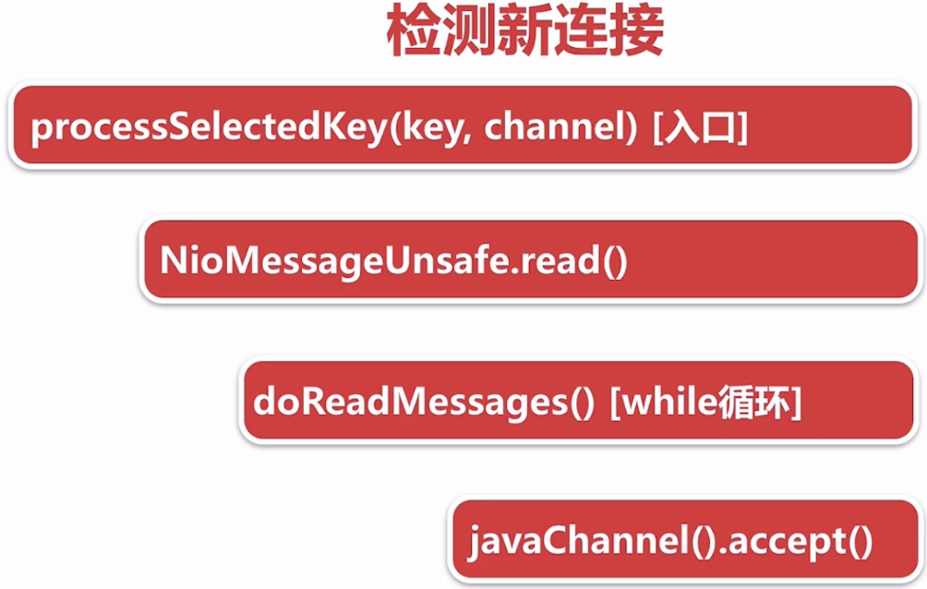

### 5.3 NioSocketChannel创建

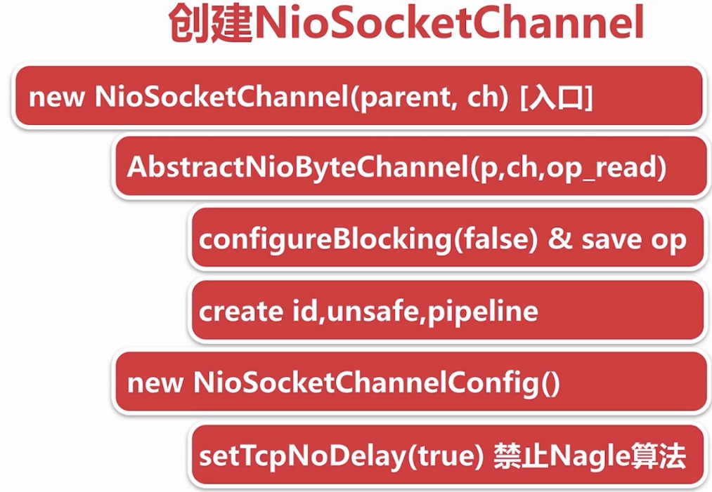

### 5.4 Netty中的Channel的分类

NioServerSocketChannel

NioSocketChannel

Unsafe(实现每种Channel底层具体的协议)

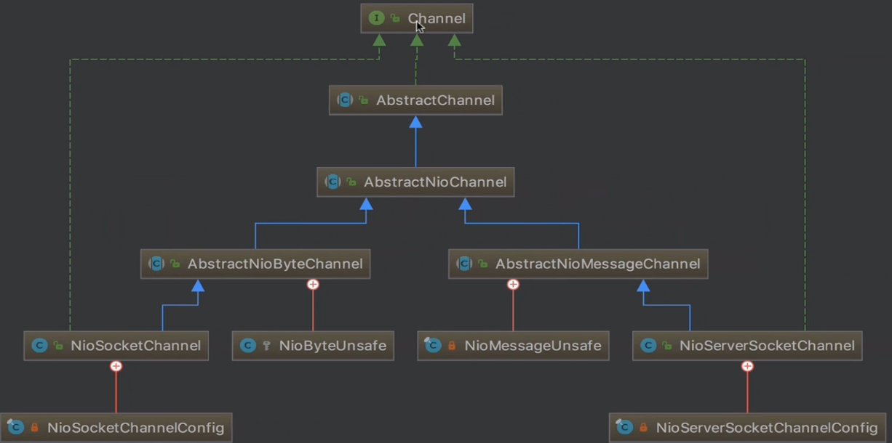

Channel:定义了网络IO读写最顶层的一个框架

AbstractChannel:Channel的抽象实现

AbstractNioChannel:Nio,使用select的方式进行读写监听

AbstractNioByteChannel:客户端Channel,构造函数传入read

AbstractNioMessageChannel:服务端Channel,构造函数传入accept

write写操作的就绪条件为底层缓冲区有空闲空间，而写缓冲区绝大部分时间都是有空闲空间的，所以当你注册写事件后，写操作一直是就绪的，选择处理线程全占用整个CPU资源。所以，只有当你确实有数据要写时再注册写操作，并在写完以后马上取消注册。

unsafe实现每一种Channel的读写抽象，NioByteUnsafe的read是读字节,NioMessageUnsafe的read是读一条新连接

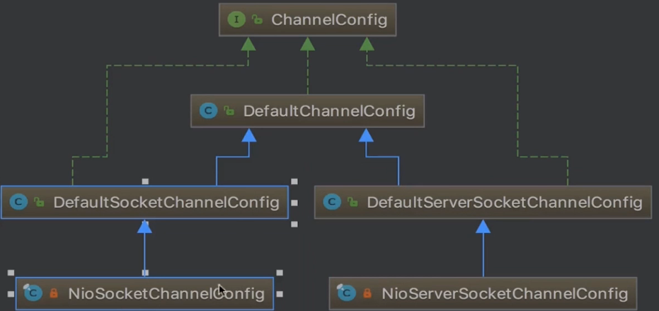

### 5.5 新连接NioEventLoop的分配和selector注册

现在观察AbstractNioMessageChannel的内部类NioMessageUnsafe的read()方法，主要是读新连接

for (int i = 0; i < size; i ++) {  
 readPending = false;  
 pipeline.fireChannelRead(readBuf.get(i));  
}

将新连接逐层传播到ServerBootstrapAcceptor. channelRead(ChannelHandlerContext ctx, Object msg){

//添加childHandler

child.pipeline().addLast(childHandler);

//设置options和attrs

//选择NioEventLoop并注册selector（空事件）

}

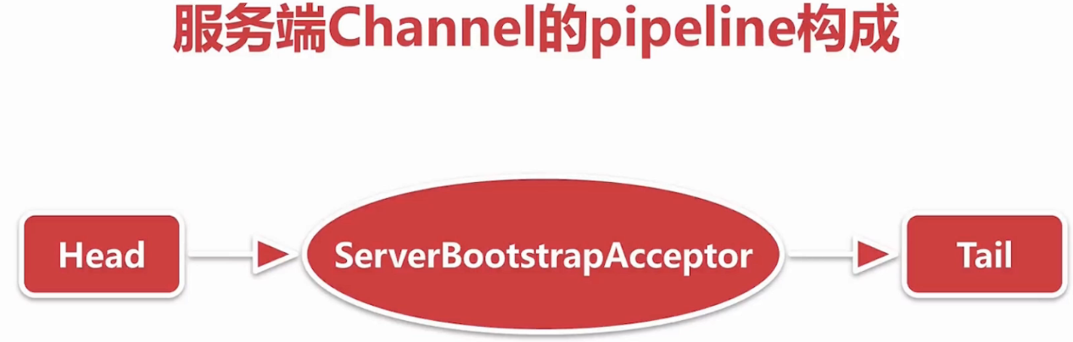

### 5.6 NioSocketChannel读事件的注册

AbstarctChannel. register0(ChannelPromise promise){

//这里只是注册新连接，没有interest事件

doRegister();

pipeline.fireChannelActive(){

AbstractNioChannel.doBeginRead(){

final SelectionKey selectionKey = this.selectionKey;

if (!selectionKey.isValid()) {

return;

}

readPending = true;

final int interestOps = selectionKey.interestOps();

//如果之前没有注册读事件，那么现在注册

if ((interestOps & readInterestOp) == 0) {

selectionKey.interestOps(interestOps | readInterestOp);

}

}

};

}

### 6.1 pipeline概述

三个问题

1.netty是如何判断ChannelHandler类型的？

2.对于ChannelHandler的添加应该遵循什么样的顺序？

3.用户手动触发事件传播，不同的触发方式有什么样的区别？

pipeline初始化：服务端，客户端Channel在什么时候初始化pipeline,在初始化的时候又做了些什么事情

添加删除ChannelHandler：netty是如何实现业务逻辑的动态编制

事件和异常的传播：读写类事件是如何在pipeline中进行传播，异常在pipeline中如何传播

### 6.2 pipeline初始化

pipeline在创建Channel的时候被创建

pipeline节点数据结构:ChannelHandlerContext

pipeline中的两大哨兵:head和tail

//pipeline在创建Channel的时候被创建

DefaultChannelPipeline(Channel channel) {  
 this.channel = ObjectUtil.*checkNotNull*(channel, "channel");  
 succeededFuture = new SucceededChannelFuture(channel, null);  
 voidPromise = new VoidChannelPromise(channel, true);  
  
 tail = new TailContext(this);  
 head = new HeadContext(this);  
  
 head.next = tail;  
 tail.prev = head;  
}

//大部分方法都是空，只进行了异常处理，read方法只是打了个log

TailContext(DefaultChannelPipeline pipeline) {  
 super(pipeline, null, *TAIL_NAME*, true(in), false(out));  
 setAddComplete();  
}

//

HeadContext(DefaultChannelPipeline pipeline) {  
 super(pipeline, null, *HEAD_NAME*, false(in), true(out));  
 unsafe = pipeline.channel().unsafe();  
 setAddComplete();  
}

### 6.3添加ChannelHandler

.childHandler(new ChannelInitializer<SocketChannel>() {

@Override

public void initChannel(SocketChannel ch) {

ch.pipeline().addLast(new AuthHandler());

//..

}

});

分析addLast

1.判断是否重复添加

2.创建节点（ChannelHandlerContext，将ChannelHandler作为这个ChannelHandlerContext的成员变量）并添加至链表

3.回调添加完成事件

DefaultChannelPipeline. addLast(EventExecutorGroup group, String name, ChannelHandler handler) {  
 final AbstractChannelHandlerContext newCtx;  
 synchronized (this) {

//判断是否重复添加  
 *checkMultiplicity*(handler);  
 //创建节点（ChannelHandlerContext）并添加至链表  
 newCtx = newContext(group, filterName(name, handler), handler);  
  
 addLast0(newCtx);  
  
 // If the registered is false it means that the channel was not registered on an eventloop yet.  
 // In this case we add the context to the pipeline and add a task that will call  
 // ChannelHandler.handlerAdded(...) once the channel is registered.  
 if (!registered) {  
 newCtx.setAddPending();  
 callHandlerCallbackLater(newCtx, true);  
 return this;  
 }  
  
 EventExecutor executor = newCtx.executor();  
 if (!executor.inEventLoop()) {  
 newCtx.setAddPending();  
 executor.execute(new Runnable() {  
 @Override  
 public void run() {

//回调添加完成事件  
 callHandlerAdded0(newCtx);  
 }  
 });  
 return this;  
 }  
 }  
 callHandlerAdded0(newCtx);  
 return this;  
}

### 6.4 删除ChannelHandler

1.找到节点ChannelHandlerContext

2.链表的删除（只是将结点从列表移除）

3.回调删除Handler事件，这里才真正的删除节点

DefaultChannelPipeline.remove(ChannelHandler handler) {

//通过ChannelHandlerContext进行遍历找到handler

//删除的是ChannelhandlerContext  
 remove(getContextOrDie(handler)){

//回调删除Handler事件

callHandlerRemoved0(ctx);

};  
 return this;  
}

### 6.5 inBound事件的传播

1.何为inBound事件以及ChannelInboundHandler？

inBound事件包括registered active read

通过接口判断ChannelInboundHandler

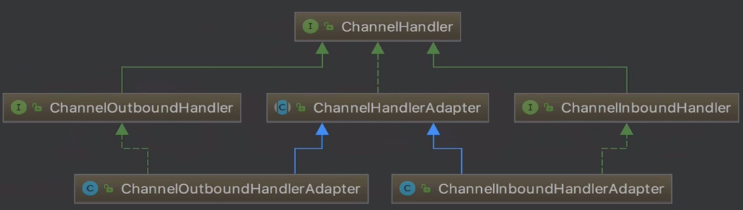

ChannelHandler逻辑处理器的一个抽象

ChannelHandler{

//ChannelHandler添加成功的一个回调

handlerAdded(ChannelHandlerContext ctx);

//ChannelHandler删除成功的一个回调

handlerRemoved(ChannelHandlerContext ctx);

//出现异常后一些异常的回调

exceptionCaught(ChannelHandlerContext ctx, Throwable cause);

//这个ChannelHandler可以被多个Pipeline进行添加

Sharable{}

}

ChannelInboundHandler extends ChannelHandler {

//Channel注册到对应的selector上之后会回调这个方法

channelRegistered(ChannelHandlerContext ctx);

channelUnregistered(ChannelHandlerContext ctx);

//Channel在激活后的一个回调

channelActive(ChannelHandlerContext ctx);

channelInactive(ChannelHandlerContext ctx);

//客户端Channel读到了数据，服务端Channel读到了一个新连接

channelRead(ChannelHandlerContext ctx, Object msg);

channelReadComplete(ChannelHandlerContext ctx);

//用户可以trigger一些自定义事件

userEventTriggered(ChannelHandlerContext ctx, Object evt);

//通道的可写状态进行了一些改变

channelWritabilityChanged(ChannelHandlerContext ctx);

//异常捕获回调

exceptionCaught(ChannelHandlerContext ctx, Throwable cause);

}

2.ChannelRead事件的传播？

通过添加ChannelHandler的顺序传播，如果通过pipeline进行传播

ctx.channel().pipeline().fireChannelRead("hello world");会头节点(HandlerContext)进行传播

如果通过ChannelHandlerContext进行传播ctx.fireChannelRead(msg);，会从当前节点进行传播，下一个节点受影响

childHandler(new ChannelInitializer<SocketChannel>() {  
 @Override  
 public void initChannel(SocketChannel ch) {  
 ch.pipeline().addLast(new InBoundHandlerA());  
 ch.pipeline().addLast(new InBoundHandlerB());  
 ch.pipeline().addLast(new InBoundHandlerC());  
 }  
});

InBoundHandlerA.channelRead(ChannelHandlerContext ctx, Object msg){

System.out.println("InBoundHandlerA: " + msg);

//必须有这行代码才能传播读事件

ctx.fireChannelRead(msg);

}

传播顺序 A B C

public class InBoundHandlerB extends ChannelInboundHandlerAdapter {  
 @Override  
 public void channelRead(ChannelHandlerContext ctx, Object msg) throws Exception {  
 System.*out*.println("InBoundHandlerB: " + msg);  
 ctx.fireChannelRead(msg);  
 }  
  
 @Override  
 public void channelActive(ChannelHandlerContext ctx) {  
 //这里打一个断点  
 ctx.channel().pipeline().fireChannelRead("hello world");  
 }  
}

从InBoundHandlerB. channelActive(){

断点ctx.channel().pipeline().fireChannelRead("hello world");

}

进入AbstractChannelHandlerContext.invokeChannelRead(head（就是next的实参）, msg){

//因为这里在eventLoop线程里面，所以可以直接执行

if (executor.inEventLoop()) {

next.invokeChannelRead(m){

((ChannelInboundHandler) handler()).channelRead(this, msg){

//ctx就是headContext

ctx.fireChannelRead(msg){

// findContextInbound查找下一个inbound,找到InBoundHandlerA所在的结点ChannelHandlerContext

invokeChannelRead(findContextInbound(), msg){

if (executor.inEventLoop()) {

next.invokeChannelRead(m);

}

};

};

};

};

}

};

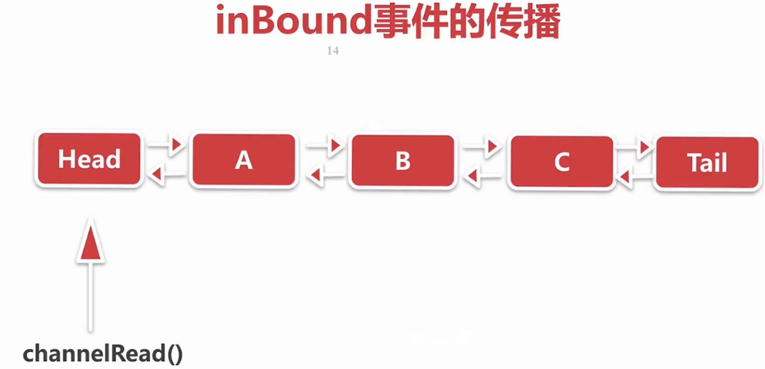

最后一个Tail结点之后C使用了fireChannelRead才会调用，Tail会执行释放byteBuffer,如果C不使用fireRead,那么byteBuffer无法释放

protected void onUnhandledInboundMessage(Object msg) {  
 try {  
 *logger*.debug(  
 "Discarded inbound message {} that reached at the tail of the pipeline. " +  
 "Please check your pipeline configuration.", msg);  
 } finally {  
 ReferenceCountUtil.*release*(msg);  
 }  
}

3.SimpleInBoundHandler处理器？

如果最后没有使用Tail结点会无法释放byteBuffer,但是如果使用SimpleInBoundHandler一样可以达到释放byteBuffer的效果

@Override  
public void channelRead(ChannelHandlerContext ctx, Object msg) throws Exception {  
 boolean release = true;  
 try {  
 if (acceptInboundMessage(msg)) {  
 @SuppressWarnings("unchecked")  
 I imsg = (I) msg;

//用户重写这个方法  
 channelRead0(ctx, imsg);  
 } else {  
 release = false;  
 ctx.fireChannelRead(msg);  
 }  
 } finally {  
 if (autoRelease && release) {  
 ReferenceCountUtil.*release*(msg);  
 }  
 }  
}

### 6.6 outBound事件的传播

1.何为outBound事件以及ChannelOutBoundHandler？

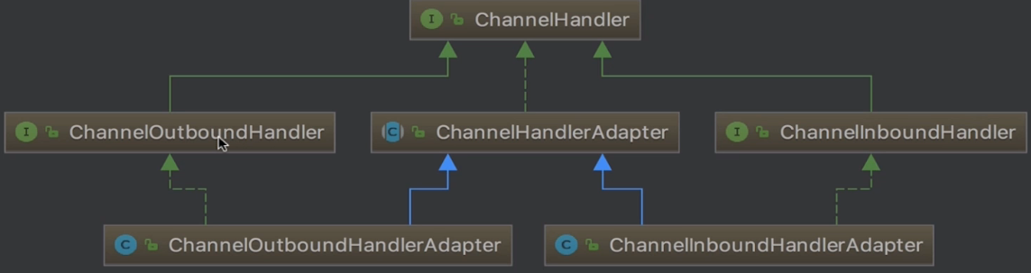

ChannelOutboundHandler里的方法更像是一个用户主动发起的操作

ChannelOutboundHandler extends ChannelHandler {

bind(ChannelHandlerContext ctx, SocketAddress localAddress, ChannelPromise promise);

connect(

ChannelHandlerContext ctx, SocketAddress remoteAddress,

SocketAddress localAddress, ChannelPromise promise);

disconnect(ChannelHandlerContext ctx, ChannelPromise promise);

close(ChannelHandlerContext ctx, ChannelPromise promise);

deregister(ChannelHandlerContext ctx, ChannelPromise promise);

read(ChannelHandlerContext ctx);

write(ChannelHandlerContext ctx, Object msg, ChannelPromise promise);

flush(ChannelHandlerContext ctx);

}

2.write()事件的传播？

ctx.pipeline().write("hello world");和ctx.channel().write("hello world");效果相同，底层都使用了

AbstractChannel.pipeline.write(msg);

OutServer逻辑

.childHandler(new ChannelInitializer<SocketChannel>() {  
 @Override  
 public void initChannel(SocketChannel ch) {  
 ch.pipeline().addLast(new OutBoundHandlerA());  
 ch.pipeline().addLast(new OutBoundHandlerB());  
 ch.pipeline().addLast(new OutBoundHandlerC());  
 }  
});

OutBoundHandlerB. handlerAdded(final ChannelHandlerContext ctx) {

ctx.executor().schedule(() -> {

//ctx.pipeline().write("hello world");

//断点

ctx.channel().write("hello world"){

DefaultChannelPipeline. write(Object msg) {

return tail.write(msg){

AbstractChannelHandlerContext. write(msg, newPromise()){

write(Object msg, boolean flush, ChannelPromise promise) {

//next = OutBoundHandlerC

AbstractChannelHandlerContext next = findContextOutbound();

next.invokeWrite(m, promise){

invokeWrite0 (Object msg, ChannelPromise promise){

//执行OutBoundHandlerC的write方法

((ChannelOutboundHandler) handler()).write(this, msg, promise);

}

};

}

};

};

}

};

//ctx.write("hello world");

}, 3, TimeUnit.SECONDS);

}

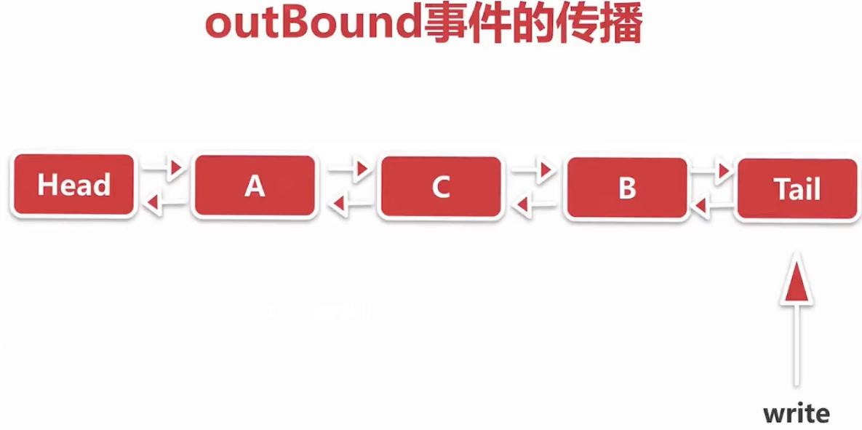

### 6.7 异常的传播

1.异常的触发练

.childHandler(new ChannelInitializer<SocketChannel>() {  
 @Override  
 public void initChannel(SocketChannel ch) {  
 ch.pipeline().addLast(new InBoundHandlerA());  
 ch.pipeline().addLast(new InBoundHandlerB());  
 ch.pipeline().addLast(new InBoundHandlerC());  
 ch.pipeline().addLast(new OutBoundHandlerA());  
 ch.pipeline().addLast(new OutBoundHandlerB());  
 ch.pipeline().addLast(new OutBoundHandlerC());  
 //ch.pipeline().addLast(new ExceptionCaughtHandler());  
 }  
});

InBoundHandlerB里抛出异常传播顺序

InBoundHandlerB.exceptionCaught()

InBoundHandlerC.exceptionCaught()

OutBoundHandlerA.exceptionCaught()

OutBoundHandlerB.exceptionCaught()

OutBoundHandlerC.exceptionCaught()

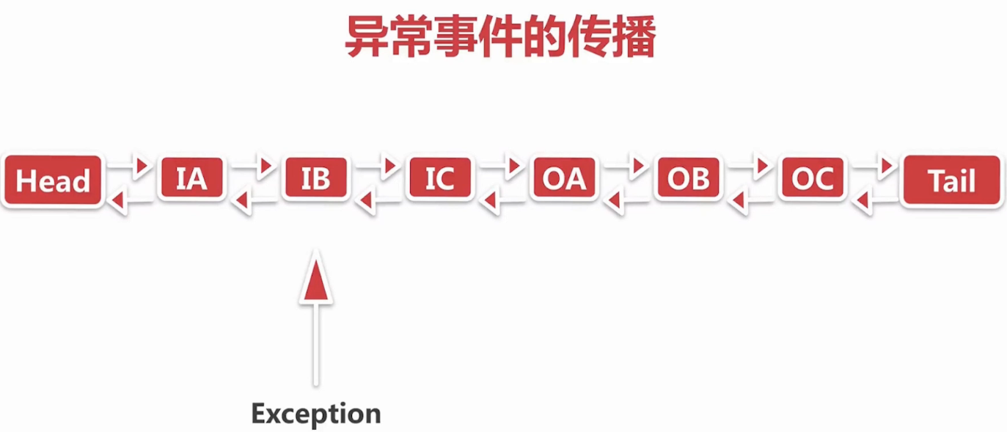

InBoundHandlerB. channelRead(ChannelHandlerContext ctx, Object msg) throws Exception {

//断点

throw new BusinessException("from InBoundHandlerB");

}

//捕获

private void invokeChannelRead(Object msg) {  
 if (invokeHandler()) {  
 try {  
 ((ChannelInboundHandler) handler()).channelRead(this, msg);  
 } catch (Throwable t) {  
 notifyHandlerException(t);  
 }  
 } else {  
 fireChannelRead(msg);  
 }  
}

//最终传播到tail节点处理

TailContext. exceptionCaught(ChannelHandlerContext ctx, Throwable cause) throws Exception {

onUnhandledInboundException(cause){

try {

logger.debug(

"Discarded inbound message {} that reached at the tail of the pipeline. " +

"Please check your pipeline configuration.", cause);

} finally {

ReferenceCountUtil.release(msg);

}

};

}

2.异常处理的最佳实践

给最后面添加一个ExceptionCaughtHandler

public class ExceptionCaughtHandler extends ChannelInboundHandlerAdapter {  
 @Override  
 public void exceptionCaught(ChannelHandlerContext ctx, Throwable cause) throws Exception {  
 // ..  
  
 if (cause instanceof BusinessException) {  
 System.*out*.println("BusinessException");  
 }  
 }  
}

## 7内存分配

### 7.1 内存分配概述

1.内存的类别有哪些

2.如何减少多线程内存分配之间的竞争

一个内存分配器维护着一个Area数组，所有的内存分配都是在Area上进行,通过一个PoolThreadCache对象将线程和Area一一绑定，默认情况下一个IO线程管理一个Area，这样做到多线程内存分配不受影响

3.不同大小的内存是如何进行分配的

内存与内存管理器的抽象

不同规格大小和不同类别的内存的分配策略

内存的回收过程

### 7.2 ByteBuf结构以及重要api

ByteBuf结构

*\* <pre>  
* +-------------------+------------------+------------------+  
* | discardable bytes | readable bytes | writable bytes |  
* | | (CONTENT) | |  
* +-------------------+------------------+------------------+  
* | | | |  
* 0 <= readerIndex <= writerIndex <= capacity  
* </pre>*

read,write（会移动指针）,set方法（不会移动指针）

mark（markReaderIndex每次读完read指针会移动，如何复原，先mark）和reset（还原大mark）方法

### 7.3 ByteBuf分类

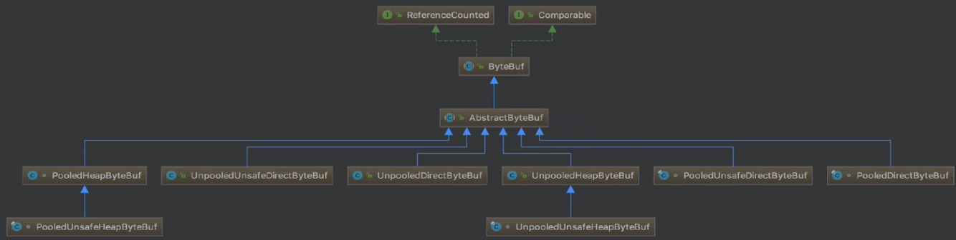

AbstarctByteBuf:抽象实现，具体的_getByte,_getLong,_set...由子类具体实现

1.Pooled和Unpooled

2.Unsafe（直接拿到内存地址进行读写操作，直接拿到bytebuff在jvm里的内存，调用jdk的unsafe进行读写UNSAFE.getByte(data, BYTE_ARRAY_BASE_OFFSET + index);）和非Unsafe(memory[index];)

3.Heap（直接在堆上进行内存分配 因为是在堆上进行分配的所以不需要手动释放，有gc管理 byte[] array;）和Direct（jdk api direct分配出来的内存是不受jvm控制的 需要手动释放 private ByteBuffer buffer = ByteBuffer.allocateDirect(initialCapacity)）

// 使用Cleaner机制注册内存回收处理函数

cleaner = Cleaner.create(this, new Deallocator(base, size, cap));

### 7.4 内存分配管理器ByteBufAllocator分析

interface ByteBufAllocator

abstract class AbstractByteBufAllocator具体实现需要子类

ByteBufAllocator两大子类

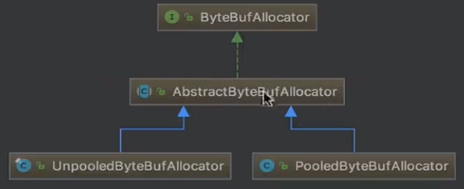

UnpooledByteBufAllocator分配的时候会根据系统底层是否存在unsafe分配的对象，如果不存在就用new 如果存在用unsafe分配

### 7.5 UnpooledByteBufAllocator

#### 1.heap分配（堆内内存）

protected ByteBuf newHeapBuffer(int initialCapacity, int maxCapacity) {

return PlatformDependent.hasUnsafe() ? new UnpooledUnsafeHeapByteBuf(this, initialCapacity, maxCapacity)

: new UnpooledHeapByteBuf(this, initialCapacity, maxCapacity);

}

#### 2.direct内存的分配（堆外内存）

@Override

protected ByteBuf newDirectBuffer(int initialCapacity, int maxCapacity) {

ByteBuf buf = PlatformDependent.hasUnsafe() ?

UnsafeByteBufUtil.newUnsafeDirectByteBuf(this, initialCapacity, maxCapacity) {

//和下面区别保存内存地址

memoryAddress = PlatformDependent.directBufferAddress(buffer);

ByteBuffer.allocateDirect(initialCapacity);

protected byte _getByte(int index) {

return UnsafeByteBufUtil.getByte(addr(index));

}

}:

new UnpooledDirectByteBuf(this, initialCapacity, maxCapacity){

//直接使用jdk底层的directByteBuffer

ByteBuffer.allocateDirect(initialCapacity)

_getByte(int index) {

return buffer.get(index);

}

};

return disableLeakDetector ? buf : toLeakAwareBuffer(buf);

}

### 7.6 PooledByteBufAllocator概述

protected ByteBuf newDirectBuffer(int initialCapacity, int maxCapacity) {

1.拿到线程局部缓存PoolThreadCache

PoolThreadCache cache = threadCache.get();

2.在线程局部缓存的Area上进行分配

PoolArena<ByteBuffer> directArena = cache.directArena;

ByteBuf buf;

if (directArena != null) {

buf = directArena.allocate(cache, initialCapacity, maxCapacity);

} else {

if (PlatformDependent.hasUnsafe()) {

buf = UnsafeByteBufUtil.newUnsafeDirectByteBuf(this, initialCapacity, maxCapacity);

} else {

buf = new UnpooledDirectByteBuf(this, initialCapacity, maxCapacity);

}

}

return toLeakAwareBuffer(buf);

}

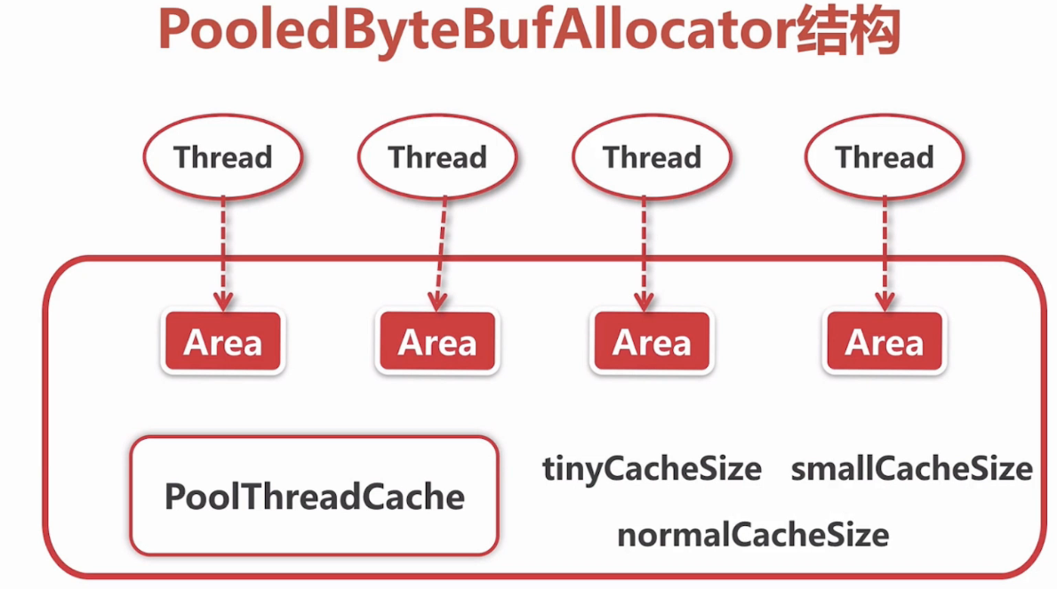

一个内存分配器维护着一个Area数组，所有的内存分配都是在Area上进行,通过一个PoolThreadCache对象将线程和Area一一绑定，默认情况下一个IO线程管理一个Area，这样做到多线程内存分配不受影响

### 7.7 directArena分配direct内存的流程

从对象池里面拿到PooledByteBuf进行复用

protected ByteBuf newDirectBuffer(int initialCapacity, int maxCapacity) {

1.拿到线程局部缓存PoolThreadCache

PoolThreadCache cache = threadCache.get();

2.在线程局部缓存的Area上进行分配

PoolArena<ByteBuffer> directArena = cache.directArena;

ByteBuf buf;

if (directArena != null) {

buf = directArena.allocate(cache, initialCapacity, maxCapacity){

PooledByteBuf<T> buf = newByteBuf(maxCapacity);

//从缓存进行分配

allocate(cache, buf, reqCapacity){

...

//如果缓存分配成功，直接返回

cache.allocateNormal(this, buf, reqCapacity, normCapacity)

//从内存堆里面进行内存分配

allocateNormal(buf, reqCapacity, normCapacity);

};

return buf;

};

} else {

if (PlatformDependent.hasUnsafe()) {

buf = UnsafeByteBufUtil.newUnsafeDirectByteBuf(this, initialCapacity, maxCapacity);

} else {

buf = new UnpooledDirectByteBuf(this, initialCapacity, maxCapacity);

}

}

return toLeakAwareBuffer(buf);

}

### 7.8 内存规格的介绍

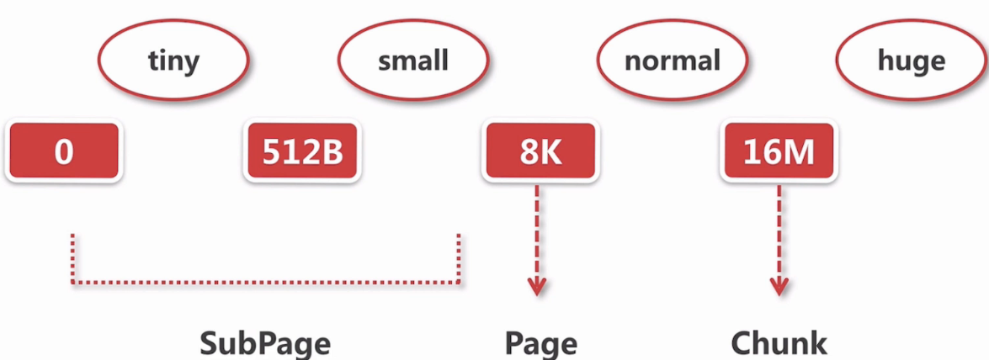

netty的内存申请以Chunk为单位，申请16M,之后按照8K每页分页，每次申请就返回几页

### 7.9 缓存数据结构

MemoryRegionCache

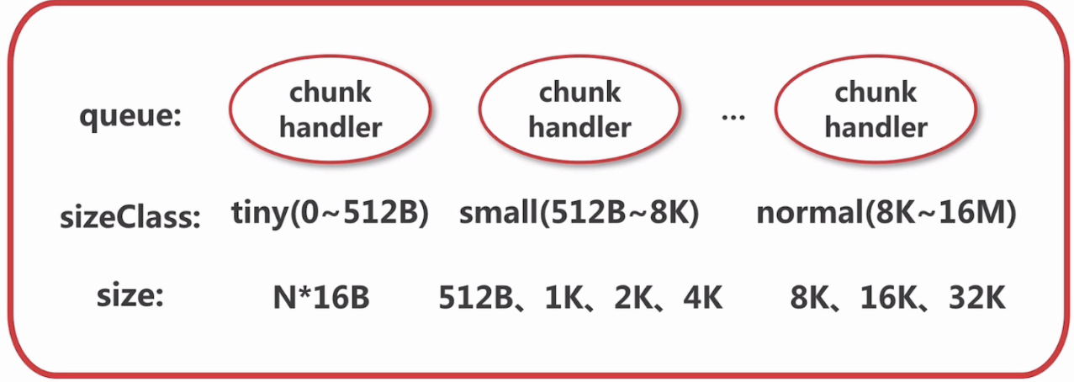

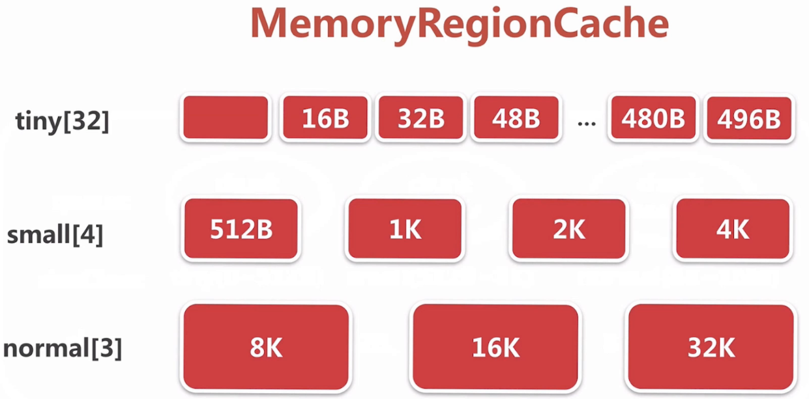

MemoryRegionCache<T> {

private final int size;

private final Queue<Entry<T>> queue;

private final SizeClass sizeClass;

private int allocations;

}

MemoryRegionCache会缓存一些数组，缓存在这里

PoolThreadCache{

// PoolThreadCache是每个线程都会维护的对象，每个线程都有自己的缓存

// tinySubPageHeapCaches[0] = 16B

// tinySubPageHeapCaches[1] = 32B

private final MemoryRegionCache<byte[]>[] tinySubPageHeapCaches;

private final MemoryRegionCache<byte[]>[] smallSubPageHeapCaches;

private final MemoryRegionCache<ByteBuffer>[] tinySubPageDirectCaches;

private final MemoryRegionCache<ByteBuffer>[] smallSubPageDirectCaches;

private final MemoryRegionCache<byte[]>[] normalHeapCaches;

private final MemoryRegionCache<ByteBuffer>[] normalDirectCaches;

}

构造函数

PoolThreadCache(PoolArena<byte[]> heapArena, PoolArena<ByteBuffer> directArena,

int tinyCacheSize, int smallCacheSize, int normalCacheSize,

int maxCachedBufferCapacity, int freeSweepAllocationThreshold) {

...

//通过构造函数创建缓存成员数组

tinySubPageDirectCaches = createSubPageCaches(

tinyCacheSize, PoolArena.numTinySubpagePools, SizeClass.Tiny);

smallSubPageDirectCaches = createSubPageCaches(

smallCacheSize, directArena.numSmallSubpagePools, SizeClass.Small);

normalDirectCaches = createNormalCaches(

normalCacheSize, maxCachedBufferCapacity, directArena);

}

### 7.10 命中缓存的分配流程

PoolArena类进行内存命中

1.找到对应size的MemoryRegionCache

2.从queue中弹出一个entry给ByteBuf初始化

3.将弹出的entry扔到对象池进行复用

private void allocate(PoolThreadCache cache, PooledByteBuf<T> buf, final int reqCapacity) {

//规格化 设置为符合内存规格的大小

final int normCapacity = normalizeCapacity(reqCapacity);

if (isTinyOrSmall(normCapacity)) { // capacity < pageSize

int tableIdx;

PoolSubpage<T>[] table;

boolean tiny = isTiny(normCapacity);

if (tiny) { // < 512

if (cache.allocateTiny(this, buf, reqCapacity, normCapacity){

...

//找到对应size的MemoryRegionCache

PoolThreadCache .cacheForTiny PoolArena<?> area, int normCapacity) {

int idx = PoolArena.tinyIdx(normCapacity);

if (area.isDirect()) {

return cache(tinySubPageDirectCaches, idx);

}

return cache(tinySubPageHeapCaches, idx);

}

PoolThreadCache. allocate(){

//从queue中弹出一个entry给ByteBuf初始化

Entry<T> entry = queue.poll();

initBuf(entry.chunk, entry.handle, buf, reqCapacity);

//将弹出的entry扔到对象池进行复用

//将entry放到一个stack里，减少jvm gc

entry.recycle();

}

}) {

// was able to allocate out of the cache so move on

return;

}

tableIdx = tinyIdx(normCapacity);

table = tinySubpagePools;

} else {

if (cache.allocateSmall(this, buf, reqCapacity, normCapacity)) {

// was able to allocate out of the cache so move on

return;

}

tableIdx = smallIdx(normCapacity);

table = smallSubpagePools;

}

final PoolSubpage<T> head = table[tableIdx];

/**

* Synchronize on the head. This is needed as {@link PoolChunk#allocateSubpage(int)} and

* {@link PoolChunk#free(long)} may modify the doubly linked list as well.

*/

synchronized (head) {

final PoolSubpage<T> s = head.next;

if (s != head) {

assert s.doNotDestroy && s.elemSize == normCapacity;

long handle = s.allocate();

assert handle >= 0;

s.chunk.initBufWithSubpage(buf, handle, reqCapacity);

if (tiny) {

allocationsTiny.increment();

} else {

allocationsSmall.increment();

}

return;

}

}

allocateNormal(buf, reqCapacity, normCapacity);

return;

}

if (normCapacity <= chunkSize) {

if (cache.allocateNormal(this, buf, reqCapacity, normCapacity)) {

// was able to allocate out of the cache so move on

return;

}

allocateNormal(buf, reqCapacity, normCapacity);

} else {

// Huge allocations are never served via the cache so just call allocateHuge

allocateHuge(buf, reqCapacity);

}

}

### 7.11 arena,chunk,page.subpage概念

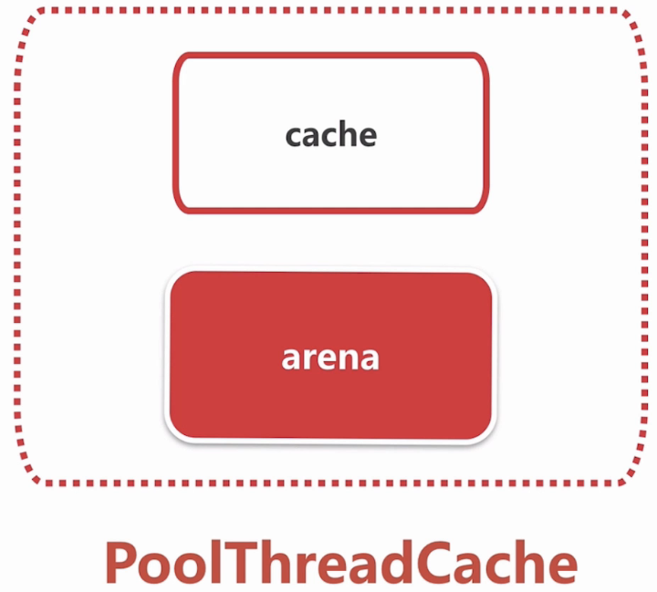

poolThreadCache由两部分组成，cache存储各种规格的缓存

arean是直接开辟一块内存

arean的数据结构

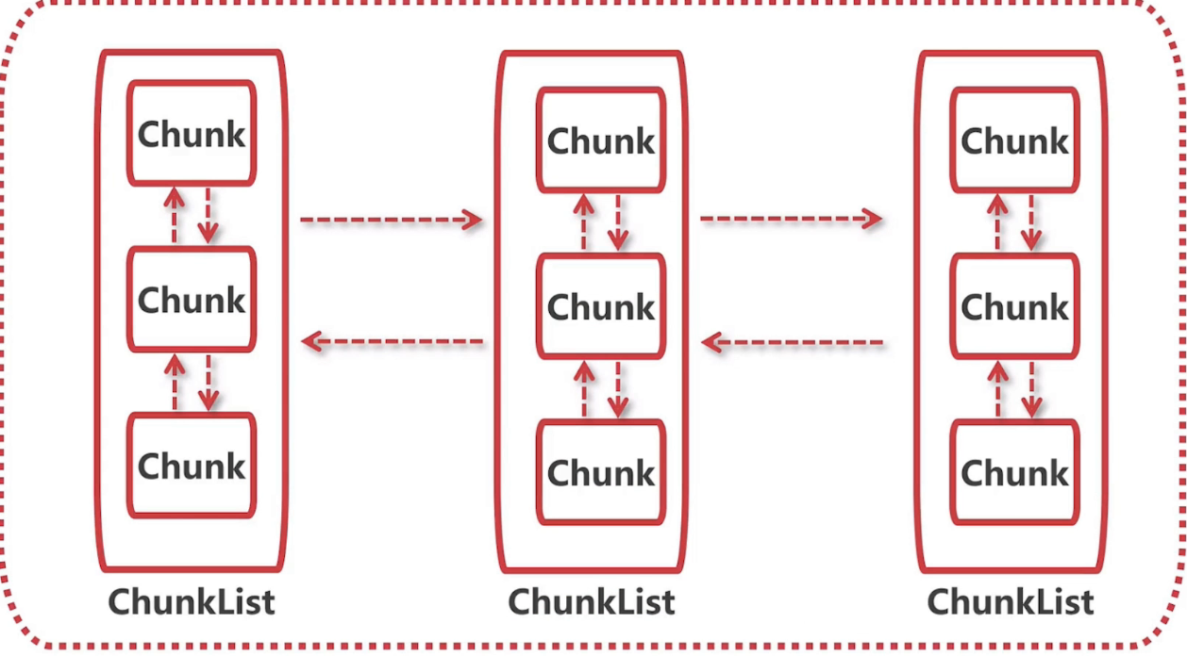

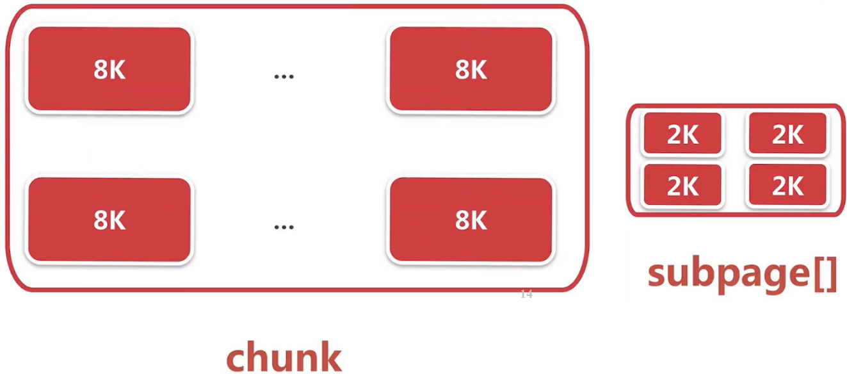

### 7.12 page级别的内存分配:allocateNormal()

这里的分配内存不是分配缓存，分配内存

PoolArena类

private synchronized void allocateNormal(PooledByteBuf<T> buf, int reqCapacity, int normCapacity) {

//尝试在现有的chunk上分配

if (q050.allocate(buf, reqCapacity, normCapacity) || q025.allocate(buf, reqCapacity, normCapacity) ||

q000.allocate(buf, reqCapacity, normCapacity) || qInit.allocate(buf, reqCapacity, normCapacity) ||

q075.allocate(buf, reqCapacity, normCapacity)) {

++allocationsNormal;

return;

}

//如果没有就创建一个chunk进行内存分配,这里调用了jdk底层的api得到直接内存

// Add a new chunk.

PoolChunk<T> c = newChunk(pageSize, maxOrder, pageShifts, chunkSize);

long handle = c.allocate(normCapacity);

++allocationsNormal;

assert handle > 0;

//初始化PooledByteBuf

c.initBuf(buf, handle, reqCapacity);

qInit.add(c);

}

### 7.13 subpage级别的内存分配:allocateTiny

定位一个Subpage对象

初始化Subpage

### 7.14 ByteBuf的回收

ByteBuf byteBuf2 = allocator.directBuffer(16);

byteBuf2.release(){

PooledByteBuf. deallocate() {

if (handle >= 0) {

final long handle = this.handle;

this.handle = -1;

memory = null;

//连续的内存区段加到缓存:开始的时候没有缓存，经过不断申请释放积累起来的放大缓存，但是可能不能成功加到缓存里

chunk.arena.free(chunk, handle, maxLength, cache){

//如果不能加到缓存里，则标记连续的内存区段为未使用,page通过完全二叉树标记，如果是subPage用位图标记

cache.add(this, chunk, handle, normCapacity, sizeClass){

Entry<T> entry = newEntry(chunk, handle);

boolean queued = queue.offer(entry);

};

//不能添加到缓存执行这个

freeChunk(chunk, handle, sizeClass);

};

//ByteBuf加到对象池，ByteBuf实例化的时候会先从对象池里取，如果没有才new，这个对象池一开始也是空的，随着对象的release才会有对象

recycle(){

Recyler. recycle(){

stack.push(this);

}

};

}

}

};

## 8 Netty解码

### 8.1 Netty解码概述

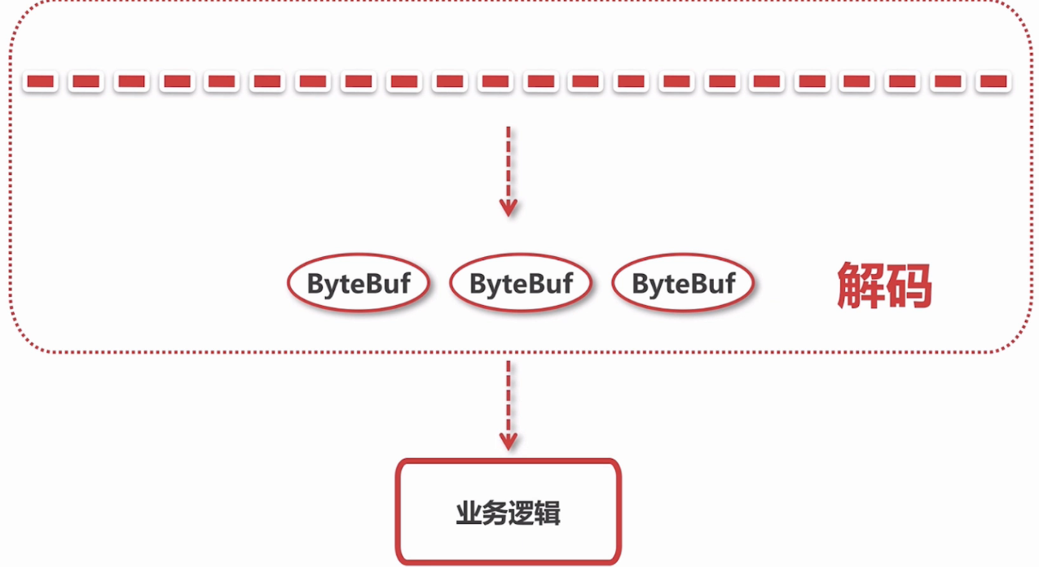

两个问题

1.解码器抽象的解码过程

2.netty里面有哪些拆箱即用的解码器

重要内容

1.解码器基类

2.Netty中常见的解码器分析

### 8.2 抽象解码器ByteToMessageDecoder

ByteToMessageDecoder解码步骤

1.累加字节流

2.调用子类的decoder方法进行解析

3.将解析到的ByteBuf向下传播

ByteToMesageDecoder. channelRead(ChannelHandlerContext ctx, Object msg){

//如果是ByteBuf类型的进行解码

if (msg instanceof ByteBuf) {

CodecOutputList out = CodecOutputList.newInstance();

ByteBuf data = (ByteBuf) msg;

first = cumulation == null;

if (first) {

//如果是第一次读到字节，就直接传入累加器

cumulation = data;

} else {

//如果不是，就与之前的相加，如果累加器超过最大值，会进行扩容

cumulation = cumulator.cumulate(ctx.alloc(), cumulation, data){

while (in.isReadable()) {

int outSize = out.size();

//如果已经解析出来对象，就把解析出来的对象向下传递，并清空out

if (outSize > 0) {

fireChannelRead(ctx, out, outSize);

out.clear();

// Check if this handler was removed before continuing with decoding.

// If it was removed, it is not safe to continue to operate on the buffer.

//

// See:

// - https://github.com/netty/netty/issues/4635

//修复NIO bug

if (ctx.isRemoved()) {

break;

}

outSize = 0;

}

//调用子类方法解析

decode(ctx, in, out);

}

};

}

//调用子类的decoder方法进行解析

callDecode(ctx, cumulation, out);

fireChannelRead(ctx, out, size);

} else {

ctx.fireChannelRead(msg);

}

}

### 8.3 基于固定长度解码器分析

FixedLengthFrameDecoder

### 8.4 行解码器分析

发过来的字节流以/r/n 或 /n结尾

LineBasedFrameDecoder

### 8.5 基于分隔符解码器分析

DelimiterBasedFrameDecoder

### 8.6 基于长度域解码器参数分析

第一个参数lengthFieldOffset是每个数据包内的偏移量

lengthFidldLength偏移后的长度

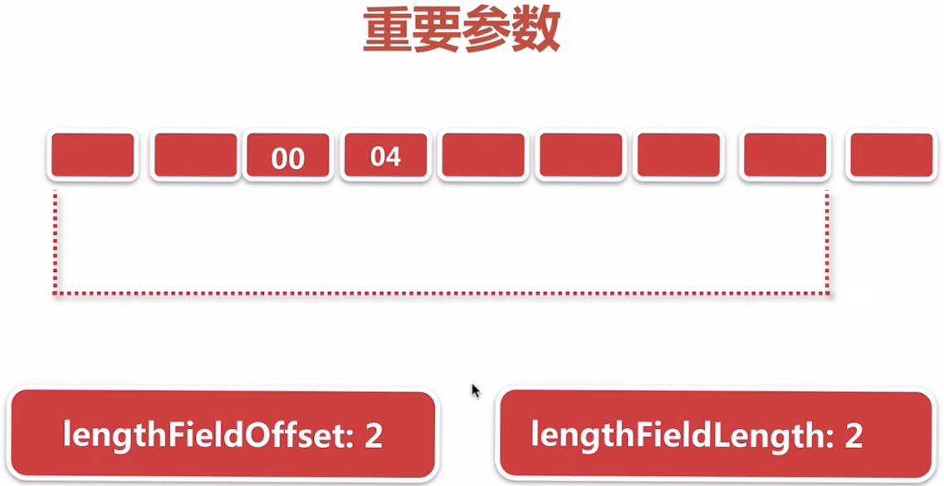

一个数据包4个 前两个偏移，后两个是长度

initialBytesToStrip表示向后传递时跳过几个字节

lengthAdjustment 长度加lengthAdjustment为实际要算的长度

LengthFieldBasedFrameDecoder

*\* <pre>  
* <b>lengthFieldOffset</b> = <b>0</b>  
* <b>lengthFieldLength</b> = <b>2</b>  
* lengthAdjustment = 0  
* initialBytesToStrip = 0 (= do not strip header)  
*  
* BEFORE DECODE (14 bytes) AFTER DECODE (14 bytes)  
* +--------+----------------+ +--------+----------------+  
* | Length | Actual Content |----->| Length | Actual Content |  
* | 0x000C | "HELLO, WORLD" | | 0x000C | "HELLO, WORLD" |  
* +--------+----------------+ +--------+----------------+*

*\* lengthFieldOffset = 0  
* lengthFieldLength = 2  
* lengthAdjustment = 0  
* <b>initialBytesToStrip</b> = <b>2</b> (= the length of the Length field)  
*  
* BEFORE DECODE (14 bytes) AFTER DECODE (12 bytes)  
* +--------+----------------+ +----------------+  
* | Length | Actual Content |----->| Actual Content |  
* | 0x000C | "HELLO, WORLD" | | "HELLO, WORLD" |  
* +--------+----------------+ +----------------+*

0x000E为14,14+ -2 = 12，所以只要解码12个字节

*\* lengthFieldOffset = 0  
* lengthFieldLength = 2  
* <b>lengthAdjustment</b> = <b>-2</b> (= the length of the Length field)  
* initialBytesToStrip = 0  
*  
* BEFORE DECODE (14 bytes) AFTER DECODE (14 bytes)  
* +--------+----------------+ +--------+----------------+  
* | Length | Actual Content |----->| Length | Actual Content |  
* | 0x000E | "HELLO, WORLD" | | 0x000E | "HELLO, WORLD" |  
* +--------+----------------+ +--------+----------------+*

*\* lengthFieldOffset = 0  
* lengthFieldLength = 3  
* <b>lengthAdjustment</b> = <b>2</b> (= the length of Header 1)  
* initialBytesToStrip = 0  
*  
* BEFORE DECODE (17 bytes) AFTER DECODE (17 bytes)  
* +----------+----------+----------------+ +----------+----------+----------------+  
* | Length | Header 1 | Actual Content |----->| Length | Header 1 | Actual Content |  
* | 0x00000C | 0xCAFE | "HELLO, WORLD" | | 0x00000C | 0xCAFE | "HELLO, WORLD" |  
* +----------+----------+----------------+ +----------+----------+----------------+*

*\* lengthFieldOffset = 1 (= the length of HDR1)  
* lengthFieldLength = 2  
* <b>lengthAdjustment</b> = <b>1</b> (= the length of HDR2)  
* <b>initialBytesToStrip</b> = <b>3</b> (= the length of HDR1 + LEN)  
*  
* BEFORE DECODE (16 bytes) AFTER DECODE (13 bytes)  
* +------+--------+------+----------------+ +------+----------------+  
* | HDR1 | Length | HDR2 | Actual Content |----->| HDR2 | Actual Content |  
* | 0xCA | 0x000C | 0xFE | "HELLO, WORLD" | | 0xFE | "HELLO, WORLD" |  
* +------+--------+------+----------------+ +------+----------------+*

### 8.7 基于长度域解码器过程

1.计算需要抽取的数据包长度

2.跳过字节逻辑处理

3.丢弃模式下的处理

*/**  
 * Create a frame out of the {****@link*** *ByteBuf} and return it.  
 *  
 \** ***@param*** *ctx the {****@link*** *ChannelHandlerContext} which this {****@link*** *ByteToMessageDecoder} belongs to  
 \** ***@param*** *in the {****@link*** *ByteBuf} from which to read data  
 \** ***@return*** *frame the {****@link*** *ByteBuf} which represent the frame or {****@code*** *null} if no frame could  
 * be created.  
 */*protected Object decode(ChannelHandlerContext ctx, ByteBuf in) throws Exception {  
  
 if (discardingTooLongFrame) {  
 long bytesToDiscard = this.bytesToDiscard;  
 int localBytesToDiscard = (int) Math.*min*(bytesToDiscard, in.readableBytes());  
 in.skipBytes(localBytesToDiscard);  
 bytesToDiscard -= localBytesToDiscard;  
 this.bytesToDiscard = bytesToDiscard;  
  
 failIfNecessary(false);  
 }  
 //判断可读字节数是否少于长度域结尾  
 if (in.readableBytes() < lengthFieldEndOffset) {  
 return null;  
 }  
 //actualLengthFieldOffset实际偏移量 = in.readerIndex()读指针 lengthFieldOffset偏移量  
 int actualLengthFieldOffset = in.readerIndex() + lengthFieldOffset;  
 //从实际偏移量开始往后读lengthFieldLength长度域个字节，  
 //length取值 1 2 3 4 8根据length长度选择不同get方法  
 long frameLength = getUnadjustedFrameLength(in, actualLengthFieldOffset, lengthFieldLength, byteOrder);  
  
 //如果读出来长度<0表示不合法  
 if (frameLength < 0) {  
 in.skipBytes(lengthFieldEndOffset);  
 throw new CorruptedFrameException(  
 "negative pre-adjustment length field: " + frameLength);  
 }  
 //完整的数据包长度需要加上调整头  
 //Header.length = lengthAdjustment  
 //Length | Header 1 | Actual Content  
 //0x00000C | 0xCAFE | "HELLO, WORLD"  
 frameLength += lengthAdjustment + lengthFieldEndOffset;  
  
 //当前抽取出来的数据包是否小于lengthFieldEndOffset总长度的值  
 if (frameLength < lengthFieldEndOffset) {  
 in.skipBytes(lengthFieldEndOffset);  
 throw new CorruptedFrameException(  
 "Adjusted frame length (" + frameLength + ") is less " +  
 "than lengthFieldEndOffset: " + lengthFieldEndOffset);  
 }  
  
 //启动丢弃模式  
 //当前需要抽取出来的数据包长度大于最大允许长度  
 if (frameLength > maxFrameLength) {  
 //除了当前可读字节，还需要丢弃多少字节 discard  
 long discard = frameLength - in.readableBytes();  
 tooLongFrameLength = frameLength;  
  
 //当需要丢弃的字节小于当前可读字节时，只需要直接跳过frameLength个字节  
 if (discard < 0) {  
 // buffer contains more bytes then the frameLength so we can discard all now  
 in.skipBytes((int) frameLength);  
 } else {  
 //如果不够，那么还需要丢弃discard个字节，进入丢弃模式  
 // Enter the discard mode and discard everything received so far.  
 discardingTooLongFrame = true;  
 bytesToDiscard = discard;  
 in.skipBytes(in.readableBytes());  
 }  
 failIfNecessary(true);  
 return null;  
 }  
 //数据包的长度是合法的  
 // never overflows because it's less than maxFrameLength  
 int frameLengthInt = (int) frameLength;  
 //当前要从数据流里可读出的字节长度是否小于frameLengthInt  
 //当前不是一个完整的数据包，需要等客户端继续发送，黏包问题  
 if (in.readableBytes() < frameLengthInt) {  
 return null;  
 }  
 //我需要从当前数据包里跳过多少字节，如果需要跳过的字节大于需要解析出来的数据包，直接抛异常  
 if (initialBytesToStrip > frameLengthInt) {  
 in.skipBytes(frameLengthInt);  
 throw new CorruptedFrameException(  
 "Adjusted frame length (" + frameLength + ") is less " +  
 "than initialBytesToStrip: " + initialBytesToStrip);  
 }  
 in.skipBytes(initialBytesToStrip);  
  
 // extract frame  
 int readerIndex = in.readerIndex();  
 int actualFrameLength = frameLengthInt - initialBytesToStrip;  
 ByteBuf frame = extractFrame(ctx, in, readerIndex, actualFrameLength);  
 in.readerIndex(readerIndex + actualFrameLength);  
 return frame;  
}

## 9 Netty编码

### 9.1 Netty编码概述

问题

如何把对象变成字节流，最终写到socket底层？

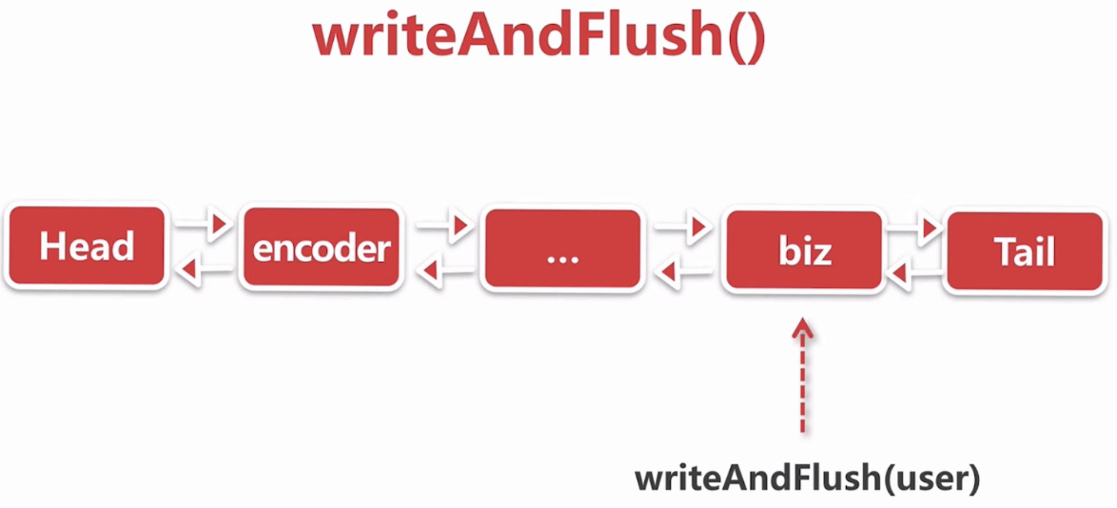

Server

public void initChannel(SocketChannel ch) {

ch.pipeline().addLast(new Encoder());

ch.pipeline().addLast(new BizHandler());

}

In

public class BizHandler extends ChannelInboundHandlerAdapter {  
 @Override  
 public void channelRead(ChannelHandlerContext ctx, Object msg) throws Exception {  
 //...  
  
 User user = new User(19, "zhangsan");  
  
 ctx.channel().writeAndFlush(user);  
 }  
}

out

*/**  
 * ---------------------  
 *| 4 | 4 | ? |  
 * ---------------------  
 *| length | age | name |  
 * ---------------------  
 */*public class Encoder extends MessageToByteEncoder<User> {  
 @Override  
 protected void encode(ChannelHandlerContext ctx, User user, ByteBuf out) throws Exception {  
  
 byte[] bytes = user.getName().getBytes();  
 out.writeInt(4 + bytes.length);  
 out.writeInt(user.getAge());  
 out.writeBytes(bytes);  
 }  
}

### 9.2 writeAndFlush()抽象过程

writeAndFlush()方法会将对象传给ChannelOutboundHandler接口

1.从tail节点开始往前传播

2.逐个调用ChannelOutboundHandler的write方法

3.逐个调用ChannelOutboundHandler的flush方法

if (invokeHandler()) {  
 invokeWrite0(msg, promise);  
 invokeFlush0();  
} else {  
 writeAndFlush(msg, promise);  
}

先调用write在调用flush

### 9.3 抽象编码器MessageToByteEncoder

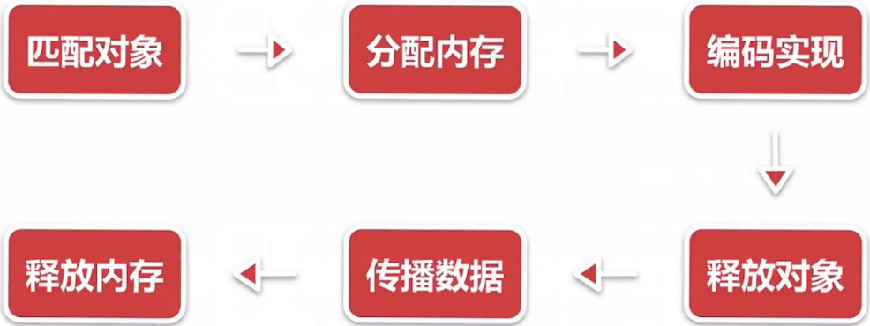

public void write(ChannelHandlerContext ctx, Object msg, ChannelPromise promise) throws Exception {  
 ByteBuf buf = null;  
 try {  
 //判断当前这个encode是否能处理这个对象 instanceof  
 if (acceptOutboundMessage(msg)) {  
 @SuppressWarnings("unchecked")  
 I cast = (I) msg;  
 //分配内存  
 buf = allocateBuffer(ctx, cast, preferDirect);  
 try {  
 //编码实现  
 encode(ctx, cast, buf);  
 } finally {  
 //如果cast是byteBuf对象，就释放  
 ReferenceCountUtil.*release*(cast);  
 }  
  
 if (buf.isReadable()) {  
 //传播数据  
 ctx.write(buf, promise);  
 } else {  
 buf.release();  
 ctx.write(Unpooled.*EMPTY_BUFFER*, promise);  
 }  
 buf = null;  
 } else {  
 ctx.write(msg, promise);  
 }  
 } catch (EncoderException e) {  
 throw e;  
 } catch (Throwable e) {  
 throw new EncoderException(e);  
 } finally {  
 //如果没有走到buf=null说明出现异常，buf没有往后写，就释放buf  
 if (buf != null) {  
 buf.release();  
 }  
 }  
}

### 9.4 写buffer队列

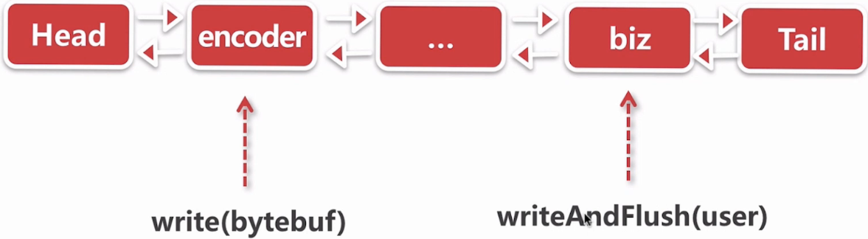

最终调用Head节点的write方法

write-写buffer队列

1.direct化ByteBuf

2.插入写队列outboundBuffer

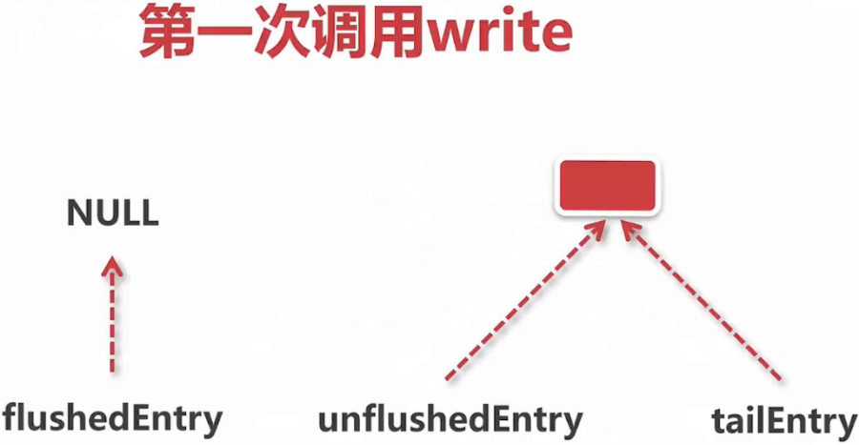

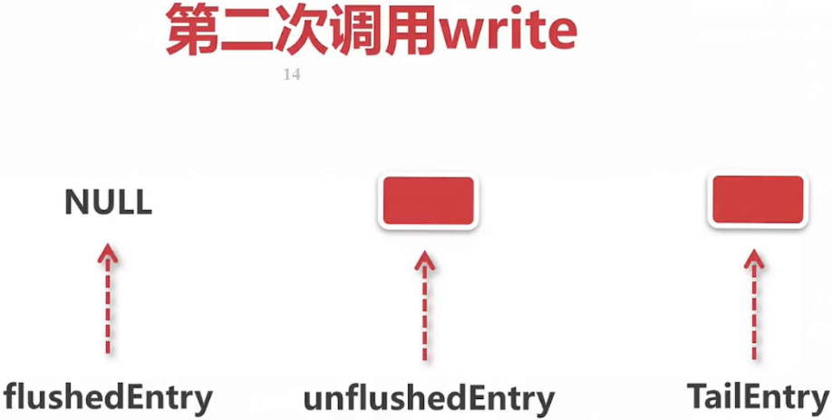

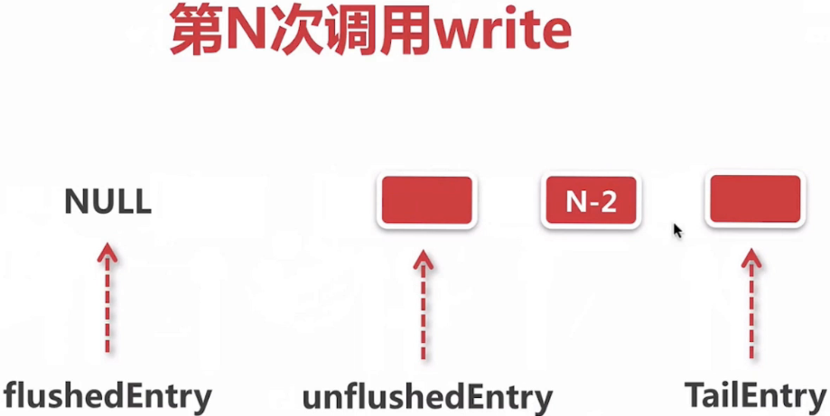

3.设置写状态

AbstarctChannel

public final void write(Object msg, ChannelPromise promise) {  
 assertEventLoop();  
 //outboundBuffer缓冲写进来的byteBuf  
 ChannelOutboundBuffer outboundBuffer = this.outboundBuffer;  
 if (outboundBuffer == null) {  
 // If the outboundBuffer is null we know the channel was closed and so  
 // need to fail the future right away. If it is not null the handling of the rest  
 // will be done in flush0()  
 // See https://github.com/netty/netty/issues/2362  
 safeSetFailure(promise, *WRITE_CLOSED_CHANNEL_EXCEPTION*);  
 // release message now to prevent resource-leak  
 ReferenceCountUtil.*release*(msg);  
 return;  
 }  
  
 int size;  
 try {  
 //direct化ByteBuf  
 msg = filterOutboundMessage(msg);  
 size = pipeline.estimatorHandle().size(msg);  
 if (size < 0) {  
 size = 0;  
 }  
 } catch (Throwable t) {  
 safeSetFailure(promise, t);  
 ReferenceCountUtil.*release*(msg);  
 return;  
 }  
 //插入写队列  
 //设置写状态  
 //如果当前msg超过64k 设置不可写  
 outboundBuffer.addMessage(msg, size, promise);  
}

### 9.5 flush刷新buffer队列

1.添加刷新标志并设置写状态

执行完后，说明缓冲区已经没有数据，即将被flush到socket缓冲区

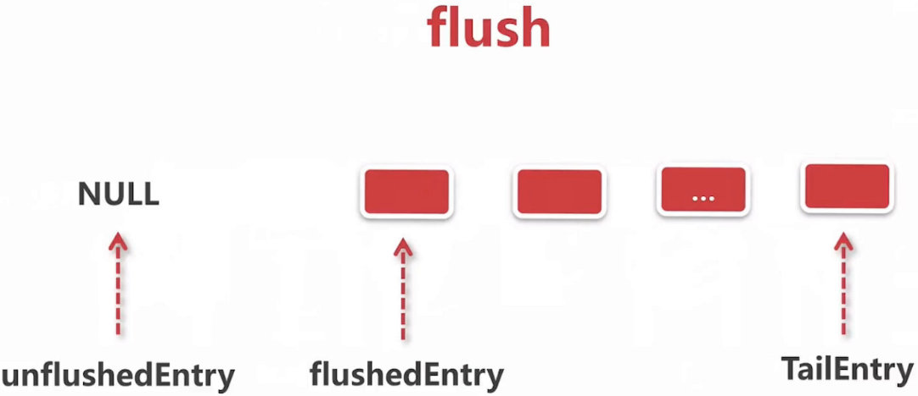

2.遍历buffer队列，过滤ByteBuf，往socket通道里写数据的时候需要把缓冲里的ByteBuf过滤出来

3.调用jdk底层api进行自旋写

AbstarctChannel